НАЦІОНАЛЬНИЙ ТЕХНІЧНИЙ УНІВЕРСИТЕТ УКРАЇНИ
«КИЇВСЬКИЙ ПОЛІТЕХНІЧНИЙ ІНСТИТУТ» ім. ІГОРЯ СІКОРСЬКОГО
Факультет інформатики та обчислювальної техніки кафедра обчислювальної техніки

До захисту допущено Завідувач кафедри

__________ С.Г. Стіренко
(підпис) (ініціали, прізвище)
“___”_____________2019 року

Дипломний проект
освітньо-кваліфікаційного рівня “бакалавр”

з напряму підготовки (спеціальності) 6.050102 «Комп’ютерна інженерія»

на тему “Оптимізація ігрового рушія”

Виконав: студент IV курсу, групи IO-53
Ботвінко Роман Олександрович

_____ _

(прізвище, ім’я, по батькові) (підпис)
Керівник д.т.н., проф. Новотарський М.А. _____ _
(посада, вчене звання, науковий ступінь, прізвище та ініціали) (підпис)

Консультант нормоконтроль д.т.н., проф. Сімоненко В.П.
(назва розділу) (вчений ступінь та звання, прізвище, ініціали) (підпис)

Рецензент _____ _
(посада, вчене звання, науковий ступінь, прізвище та ініціали) (підпис)

Засвідчую, що у цьому дипломному проекті немає запозичень з праць інших авторів без відповідних посилань.
Студент
(підпис)

Київ - 2019 року

Національний технічний університет України
«Київський політехнічний інститут» Ім. Ігоря Сікорського

Факультет і нформатики та обчислювальної техніки
Кафедра обчислювальної техніки Освітньо-кваліфікаційний рівень бакалавр
Напрям підготовки 6.050102 «Комп’ютерна інженерія»

ЗАТВЕРДЖУЮ
Завідувач кафедри
__________ Стіренко С.Г.
(підпис) (ініціали, прізвище)
«___»___________ 2019 р.

ЗАВДАННЯ
на бакалаврський дипломний проект студента

Ботвінка Романа Олександровича
(прізвище, ім’я, по батькові)

- Тема проекту «Оптимізація ігрового рушія»,
керівник проекту д .т.н. проф. Новотарський М.А.,
затверджені наказом по університету від «___»_ 2019 р. №_____

- Термін подання студентом проекту 20 травня 2019 р.

- Вихідні дані до проекту: технічна документація

- Зміст пояснювальної записки: опис предметної області, обгрунтування
оптимізації графічної складової, реалізація запропонованого рішення

- Перелік графічного матеріалу (із зазначенням обов’язкових креслеників, плакатів, презентацій тощо):
схема роботи системи, схема взаємодії програми, схема програми
- Консультанти розділів проекту

Розділ | Прізвище, ініціали та посада консультанта | Підпис, дата
Розділ | Прізвище, ініціали та посада консультанта | завдання видав | завдання прийняв
нормоконтроль | д.т.н., проф. Сімоненко В. П.

- Дата видачі завдання
Календарний план
№ з/п | Назва етапів виконання дипломного проекту | Термін виконання етапів проекту | Примітка
/. | Затвердження теми роботи | 10.12.2018-  15.12.2018
2. | Вивчення та аналіз завдання | 15.12.2018-  15.03.2019
3. | Написання вступної частини та огляду предметної області | 15.03.2019-  31.03.2019
4. | Розробка оптимізації рушія | 01.04.2019-  10.04.2019
5. | Програмна реалізація оптимізування | 11.04.2019-  30.04.2019
6. | Виправлення помилок | 01.05.2019-  10.05.2019
7. | Оформлення документації дипломної роботи | 11.05.2019-  28.05.2019
8. | Передзахист | 28.05.2019
9. | Захист | 17.06.2019

Студент Керівник проекту
_____ _ Ботвінко Р.О.
(підпис) (ініціали, прізвище)
_____ _ Новотарський М.А.
(підпис) (ініціали, прізвище)

АНОТАЦІЯ
У даній дипломній роботі за мету обрано завдання розглянути сучасні ігрові рушії та їх можливість до подальшої оптимізації. Було проаналізовано найпопулярніші сучасні ігрові рушії та їх архітекутури.
З кожним роком ігри стають більш популярними, тому ця індустрія рухається, створюючи найновітніші додатки, які дозволяють пришвидшити розробку, збільшити деталізацію, оптимізувати код тощо. Це також не обійшло розвиток ігрових рушіїв. Розробники постійно впроваджують нові технології в усіх напрямках, щоб ігрові додатки відповідали необхідним рівням якості . Отже проблема оптимізації рушіїв є актуальною, оскільки це допоможе ігровим розробникам витрачати менше свого часу на оптимізацію власне гри, і виділяти більше часу на розробку ігрової фізики, візуальної складової(локації, персонажі, анімації) та на геймдизайн(баланс, економіка гри і т.п.).
Результатом є класифікація та аналіз доступних ігрових рушіїв та їх складових, способи та реалізація оптимізації вихідного коду.

АННОТАЦИЯ
В данной дипломной работе целью выбрана задача рассмотреть современные игровые движки и их возможность к дальнейшей оптимизации. Были проанализированы самые популярные современные игровые движки и их архитекутуры.
С каждым годом игры становятся более популярными, поэтому эта индустрия движется, создавая новейшие приложения, которые позволяют ускорить разработку, увеличить детализацию, оптимизировать код и тому подобное. Это также не обошло развитие игровых движков. Разработчики постоянно внедряют новые технологии по всем направлениям, чтобы игровые приложения соответствовали необходимым уровням качества. Так

что проблема оптимизации двигателей является актуальной, поскольку это поможет игровым разработчикам тратить меньше своего времени на оптимизацию собственно игры, и выделять больше времени на разработку игровой физики, визуальной составляющей (локации, персонажи, анимации) и на геймдизайн (баланс, экономика игры и т. п.).
Результатом является классификация и анализ доступных игровых движков и их составляющих, способы и реализация оптимизации исходного кода.

ABSTRACT
In this thesis the purpose of the task is to consider modern game engines and their ability to further optimization. The most popular modern game engines and their architectures were analyzed.
Every year, games are becoming more popular, so this industry is moving, creating the latest applications that allow faster development, increase detailization, optimize code, and more. It also did not miss the development of game drives. Developers are constantly introducing new technologies in all areas to ensure that gaming applications meet the required levels of quality. Therefore, the problem of engine optimization is relevant as it will help game developers spend less time to optimize their game and devote more time to the development of gaming physics, visual components (locations, characters, animations) and game design (balance, game economy, etc.).
The result is a classification and analysis of available game drives and their components, methods and implementation of optimization of the source code.

рядка | Формат | Позначення |  |  |  |  | Найменування |  | Кільк. аркушів |  | прим. |  | Примітка
1 |  |  |  |  |  |  | Документація
2
3
4
5
6
7
8
9 | А4 | ІАЛЦ.466454.003 ТЗ |  |  |  |  | Технічне завдання |  | 3
10
11 | А4 | ІАЛЦ.466454.004 ПЗ |  |  |  |  | Пояснювальна записка |  | 65
12
13 | А4 | ІАЛЦ.466454.005 Д1 |  |  |  |  | Додаток 1. Схема |  | 1
14 |  |  |  |  |  |  | роботи системи
15
16 | А4 | ІАЛЦ.466454.006 Д2 |  |  |  |  | Додаток 2. Схема |  | 1
17 |  |  |  |  |  |  | взаємодії програми
18
19 | А4 | ІАЛЦ.466454.007 Д3 |  |  |  |  | Додаток 3. Схема |  | 1
20 |  |  |  |  |  |  | програми
21
22
23
 |  |  |  |  |  | ІАЛЦ.466454.001 ВП
Зм. | Арк. |  | докум. | Підпис | Дата
Розроб. |  |  | Ботвінко Р.О. |  |  | Оптимізація ігрового рушія  Відомість дипломного проекту |  | Літ. |  |  |  | Аркуш |  | Аркушів
Перев. |  |  | Новотарський М.А |  |  |  |  |  |  |  |  | 1 |  | 1
Реценз. |  |  |  |  |  |  |  | НТУУ КПІ, ФІОТ, ІО- 53
Н. контр. |  |  | Сімоненко В. П.
Затв.

Національний технічний університет України
«Київський політехнічний інститут» Ім. Ігоря Сікорського

Факультет і нформатики та обчислювальної техніки
Кафедра обчислювальної техніки Освітньо-кваліфікаційний рівень бакалавр
Напрям підготовки 6.050102 «Комп’ютерна інженерія»

ЗАТВЕРДЖУЮ
Завідувач кафедри
__________ Стіренко С.Г.
(підпис) (ініціали, прізвище)
«___»___________ 2019 р.

ЗАВДАННЯ
на бакалаврський дипломний проект студента

Ботвінка Романа Олександровича
(прізвище, ім’я, по батькові)

- Тема проекту «Оптимізація ігрового рушія»,
керівник проекту д .т.н. проф. Новотарський М.А.,
затверджені наказом по університету від «___»_ 2019 р. №_____

- Термін подання студентом проекту 20 травня 2019 р.

- Вихідні дані до проекту: технічна документація

- Зміст пояснювальної записки: опис предметної області, обгрунтування
оптимізації графічної складової, реалізація запропонованого рішення

- Перелік графічного матеріалу (із зазначенням обов’язкових креслеників, плакатів, презентацій тощо):
схема роботи системи, схема взаємодії програми, схема програми
- Консультанти розділів проекту

Розділ | Прізвище, ініціали та посада консультанта | Підпис, дата
Розділ | Прізвище, ініціали та посада консультанта | завдання видав | завдання прийняв
нормоконтроль | д.т.н., проф. Сімоненко В. П.

- Дата видачі завдання
Календарний план
№ з/п | Назва етапів виконання дипломного проекту | Термін виконання етапів проекту | Примітка
/. | Затвердження теми роботи | 10.12.2018-  15.12.2018
2. | Вивчення та аналіз завдання | 15.12.2018-  15.03.2019
3. | Написання вступної частини та огляду предметної області | 15.03.2019-  31.03.2019
4. | Розробка оптимізації рушія | 01.04.2019-  10.04.2019
5. | Програмна реалізація оптимізування | 11.04.2019-  30.04.2019
6. | Виправлення помилок | 01.05.2019-  10.05.2019
7. | Оформлення документації дипломної роботи | 11.05.2019-  28.05.2019
8. | Передзахист | 28.05.2019
9. | Захист | 17.06.2019

Студент Керівник проекту
_____ _ Ботвінко Р.О.
(підпис) (ініціали, прізвище)
_____ _ Новотарський М.А.
(підпис) (ініціали, прізвище)

ЗМІСТ
- НАЙМЕНУВАННЯ ТА ОБЛАСТЬ ЗАСТОСУВАННЯ 2
- ПІДСТАВИ ДЛЯ РОЗРОБКИ 2
- МЕТА ТА ПРИЗНАЧЕННЯ РОЗРОБКИ 2
- ДЖЕРЕЛА РОЗРОБКИ 2
- ТЕХНІЧНІ ВИМОГИ 2
  - Вимоги до програмного продукту, що розробляється 2
  - Вимоги до інструментального програмного забезпечення 3
  - Вимоги до апаратної частини обчислювальної системи 3
- ЕТАПИ РОЗРОБКИ 3
 |  |  |  |  | ІАЛЦ.466454.002 ТЗ
Зм. | Арк. | № докум. | Підпис | Дата
Розробив |  | Ботвінко Р.О. |  |  | Оптимізація ігрового рушія  Технічне завдання | Літ. |  |  | Аркуш | Аркушів
Перевірив |  | Новотарський М.А |  |  | Оптимізація ігрового рушія  Технічне завдання |  |  |  | 1 | 3
Реценз. |  |  |  |  | Оптимізація ігрового рушія  Технічне завдання | НТУУ КПІ, ФІОТ, ІО-53
Н. Контр. |  | Сімоненко В. П. |  |  | Оптимізація ігрового рушія  Технічне завдання
Затвердив |  |  |  |  | Оптимізація ігрового рушія  Технічне завдання



- НАЙМЕНУВАННЯ ТА ОБЛАСТЬ ЗАСТОСУВАННЯ

Дане технічне завдання стосується оптимізації ігрового рушія реального часу через вихідний код рушія. Областю застосування оптимізованого рушія, що розробляється, є уніфікація та систематизація ігрових проектів, що являють собою збірки сучасних мультимедійних ігор.

- ПІДСТАВИ ДЛЯ РОЗРОБКИ

Підставою для розробки є завдання на виконання бакалаврської дипломної роботи, затверджене кафедрою обчислювальної техніки Національного технічного університету України «Київський політехнічний інститут» імені Ігоря Сікорського.

- МЕТА ТА ПРИЗНАЧЕННЯ РОЗРОБКИ

Метою розробки є оптимізований ігровий рушій.

- ДЖЕРЕЛА РОЗРОБКИ

Джерелами розробки є науково-технічна література, технічна документація, публікації та статті у мережі Інтернет.

- ТЕХНІЧНІ ВИМОГИ

5.1. Вимоги до програмного продукту, що розробляється
Додаток, що розробляється, повинен:
- забезпечити збільшення числа кадрів за секунду у грі;
- дозволяти запускати гру;
 |  |  |  |  | ІАЛЦ.466454.002 ТЗ | Арк.  2
Зм. | Арк. | № докум. | Підпис | Дата | ІАЛЦ.466454.002 ТЗ | Арк.  2


- Зберегти якість роботи двигуна;
- Надавати можливість вмикати та вимикати введені оптимізації.

5.2. Вимоги до інструментального програмного забезпечення
- середовище з встановленим Visual C++, PhysX SDK, OpenGL API, DirectX 12;
- інтегроване середовище розробки Visual Studio.

5.3. Вимоги до апаратної частини обчислювальної системи
- процесор з тактовою частотою не менше ніж 3 ГГц;
- оперативна пам’ять об’ємом не менше ніж 8 Гб;
- Відео пам’ять об’ємом не менше ніж 2 Гб.

6. ЕТАПИ РОЗРОБКИ
Назва етапів виконання Термін виконання Затвердження теми роботи 10.12.2018-15.12.2018
Вивчення та аналіз завдання 15.12.2018-15.03.2019
Написання вступної частини та огляду предметної 15.03.2019-31.03.2019 області
Розробка архітектури системи 01.04.2019-10.04.2019
Програмна реалізація системи 11.04.2019-30.04.2019
Виправлення помилок 01.05.2019-10.05.2019 Оформлення документації дипломної роботи 11.05.2019-28.05.2019 Передзахист 28.05.2019
Захист 19.06.2019
 |  |  |  |  | ІАЛЦ.466454.002 ТЗ | Арк.  3
Зм. | Арк. | № докум. | Підпис | Дата | ІАЛЦ.466454.002 ТЗ | Арк.  3

Пояснювальна записка

до дипломного проекту

на тему: «Оптимізація ігрового рушія»

Київ – 2019

ЗМІСТ
ВСТУП 3
РОЗДІЛ 1 5
АНАЛІЗ ІСНУЮЧИХ ІГРОВИХ РУШІЇВ 5
  - Призначення ігрових рушіїв 5
  - Архітектура та дизайн рушіїв 8
    - Розширюваність 9
    - Повторне використання 10
    - Модульність 10
    - Рушії з відкритим початковим кодом 11
  - Компоненти ігрового рушія 11
    - 3D-рендеринг 12
    - Аудіо 14
    - Штучний інтелект 15
    - Мережа 16
    - Фізика 16
  - Популярні рушії 17
    - Unreal Engine 17
    - CryEngine 18
    - Unity 18
Висновки до розділу 1 19
РОЗДІЛ 2 20
АНАЛІЗ ГРАФІКИ ТА ЇЇ ОПТИМІЗАЦІЇ 20
  - 3D-Рендеринг 20
    - Трансформація 21
2.1.2 Освітлення 21
    - Перегляд перетворення 21
    - Генерація примітивів 21
 |  |  |  |  | ІАЛЦ.466454.003 ПЗ
Зм. | Арк. | № докум. | Підпис | Дата
Розробив |  | Ботвінко Р. О. |  |  | Оптимізація ігрового рушія  Пояснювальна записка | Літ. |  |  | Аркуш | Аркушів
Перевірив |  | Новотарський М. А | . |  | Оптимізація ігрового рушія  Пояснювальна записка |  |  |  | 1 | 66
Реценз. |  |  |  |  | Оптимізація ігрового рушія  Пояснювальна записка | НТУУ КПІ, ФІОТ, ІО-53
Н. Контр. |  | Сімоненко В. П. |  |  | Оптимізація ігрового рушія  Пояснювальна записка
Затвердив |  |  |  |  | Оптимізація ігрового рушія  Пояснювальна записка

    - Проекційне перетворення 22
    - Виділення 22
    - Перетворення Viewport 22
    - Растеризація 22
  - Оптимізація рендерингу 24
    - Піраміда огляду 24
    - Полігональна внутрішня видимість 25
    - Оклюзія вилучення 26
    - Рівень деталізації 266
    - Інші методи оптимізації 27
Висновки до розділу 2 28
РОЗДІЛ 3................................................. Ошибка! Закладка не определена.
ОПТИМІЗАЦІЯ ГРАФІЧНОЇ СКЛАДОВОЇ ІГРОВОГО РУШІЯ Ошибка!
Закладка не определена.
  - Задачі оптимізації .................. Ошибка! Закладка не определена.
  - Реалізація графічних оптимізацій ............... Ошибка! Закладка не определена.
    - Піраміда огляду ..................... Ошибка! Закладка не определена.
    - Оклюзія відсіювання.............. Ошибка! Закладка не определена.
    - Рівень деталізації ................... Ошибка! Закладка не определена.
  - Додаткові оптимізації ............ Ошибка! Закладка не определена.
3.3.3 Розгалуження шейдерів ......... Ошибка! Закладка не определена.
3.4. Опис програмного інтерфейсу..... Ошибка! Закладка не определена.
  - Розгляд прикладу роботи програмиОшибка! Закладка не определена.
  - Порівняння результатів запропонованого алгоритму з традиційними
Висновки до розділу 3 .......................... Ошибка! Закладка не определена.
ВИСНОВКИ ............................................ Ошибка! Закладка не определена.
СПИСОК ВИКОРИСТАНОЇ ЛІТЕРАТУРИ ................ Ошибка! Закладка не

определена.

 |  |  |  |  | ІАЛЦ.466454.003 ПЗ | Арк.  2
Зм. | Арк. | № докум. | Підпис | Дата | ІАЛЦ.466454.003 ПЗ | Арк.  2

ВСТУП
Бурхливий розвиток сфери інформаційно-комунікаційних технологій привів, зокрема, до створення додаткового виду дозвілля людей – мультимедійних ігор.
Індустрія створення мультимедійних ігор стрімко розвивається. Спочатку ігри були доволі простими і важкодоступними, оскільки розроблялися невеликою кількістю людей і продавалися в невеличких крамницях, яких було також обмежена кількість. З розвитком інтернету та підвищення доступності комп’ютера ігри ставали все більше популярними. Це привело до збільшення кількості студій-розробників та гравців по всьому світу.
Мультимедійна гра – це гра на цифровому носії, в процесі якої гравець, за допомогою інтерфейсу, взаємодіє з вхідними даними, щоб отримати вихідну відеоінформацію. Сьогодні ця технологія використовується не тільки на комп’ютерах, а також на спеціальних платформах, зокрема, ігрових консолях. Основою для створення будь- якої гри є ігровий рушій.
Ігровий рушій – це програмний набір засобів, який відповідає за всю технічну сторону гри і дозволяє полегшити розробку гри уніфікацією та систематизацією її внутрішньої структури.
Існує велика різноманітність ігрових рушіїв. Така різноманітність обумовлена широким спектром технічних засобів, на яких вони можуть використовуватись. Для оптимізації ігрових рушіїв необхідно детально проаналізувати їх наявну структуру з метою визначення найбільш ресурсовитратних компонентів. Одним з важливих параметрів оптимізації є частота кадрів гри, яка може істотно покращити загальне враження від гри навіть за умови, що решта компонентів залишиться без змін. Решта компонентів ігрового рушія, які включають обробку звукової інформації, аналіз руху ігрових об’єктів з точки зору дії
 |  |  |  |  | ІАЛЦ.466454.003 ПЗ | Арк.  3
Зм. | Арк. | № докум. | Підпис | Дата | ІАЛЦ.466454.003 ПЗ | Арк.  3

фізичних законів та інтелектуальну реакцію на дії гравця, також можливо оптимізувати, проте така оптимізація потребує витрат часу на розробку та збільшення величини задіяних обчислювальних ресурсів.
Метою роботи є розробка оптимізованого ігрового рушія на основі аналізу найпопулярніших рушіїв, їх класифікації, методології оптимізації та застосування методів, які забезпечують зменшення часу, що витрачається на обробку графічної інформації .
У розділі 1 проведено аналіз відомих ігрових рушіїв, приділено увагу деталізації архітектури ігрових рушіїв та їх дизайну, р озглянуто типові компоненти ігрового рушія, зокрема: 3D-рендеринг, аудіокомпонент, компоненти штучного інтелекту, мережеві компоненти та компонент, що використовується для фізично коректних рухів ігрових об’єктів. Зроблено короткий огляд найпоширеніших ігрових рушіїв, зокрема, розглянуто рушії UnrealEngine, CryEngine та Unity.
У розділі 2 описано структуру рушія та його графічного компонента, проаналізовано важливі за ресурсами складові ігрового рушія та найвигідніші підходи до оптимізації для рендерингу. Наголошено на першочерговій реалізації графічної оптимізації, показано важливість оптимізації інших частин рушія – мережі, аудіо та штучного інтелекту.
У розділі 3 розроблено практичний підхід до оптимізації графічного рушія, теоретично розглянутої у розділі 2.
 |  |  |  |  | ІАЛЦ.466454.003 ПЗ | Арк.  4
Зм. | Арк. | № докум. | Підпис | Дата | ІАЛЦ.466454.003 ПЗ | Арк.  4

РОЗДІЛ 1
АНАЛІЗ ІСНУЮЧИХ ІГРОВИХ РУШІЇВ

1.1. Призначення ігрових рушіїв
Ігрові рушії допомагають розробникам полегшувати процес створення гри. Вони прискорюють розвиток шляхом керування більшістю деталей низького рівня, що дозволяє розробникам зосередитися на створенні вмісту замість роботи з базовою технологією. Оскільки ігрові рушії забезпечують деталізацію алгоритму на базовому рівні, то для його реалізації необхідно володіти знаннями та навичками програмування у спеціальних областях, таких як комп’ютерна графіка, AI, обробка звуку, графічний інтерфейс та мережеві технології.
Розглянемо основні положення, на яких ґрунтується розробка
ігрових рушіїв та ігор, які їх використовують.
Ігровий рушій – це загальний термін, який охоплює велику різноманітність програмного забезпечення, що допомагає у виробництві ігор, починаючи від систем, які включають обробку 3D-графіки з простою логікою функціонування самої гри, аж до складних систем, які використовують сучасні технічні можливості обробки 3D-графіки разом зі звуковими ефектами та складними сценаріями на основі штучного інтелекту та застосуванням мережевих технологій.
Деякі компанії, крім виробництва ігор, також виробляють ігрові рушії для використання у професійній розробці ігор. До них відносяться Epic Games, які виробляють Unreal Engine, Valve, який виробляє Source Engine, і Crytek, який виробляє CryEngine. У багатьох випадках рушії для ігор забезпечують набір візуальних засобів розробки, крім багаторазових програмних компонентів. Ці інструменти, як правило, надаються в інтегрованому середовищі розробки для забезпечення спрощеного, швидкого розвитку ігор, керованих даними. Розробники
 |  |  |  |  | ІАЛЦ.466454.003 ПЗ | Арк.  5
Зм. | Арк. | № докум. | Підпис | Дата | ІАЛЦ.466454.003 ПЗ | Арк.  5

ігрових рушіїв намагаються «заздалегідь винайти колесо», розробляючи надійні програмні комплекси, які включають багато елементів, які розробник гри може потребувати для створення гри. Більшість наборів ігрових рушіїв полегшують розробку шляхом автоматизації процесів програмування графічних аспектів гри, звукового супроводу, задавання траєкторій руху об’єктів у відповідності до фізичних законів та функції AI. Ці ігрові рушії іноді називають «проміжним програмним забезпеченням», оскільки, як і в діловому розумінні цього терміна, вони забезпечують гнучку і багаторазову програмну платформу, яка забезпечує всі необхідні функціональні можливості, безпосередньо з самого початку, для розробки ігрового додатка, знижуючи витрати, складності та час виходу на ринок – всі критичні фактори у висококонкурентній індустрії відеоігор.
Як і інші типи проміжного програмного забезпечення, ігрові рушії зазвичай забезпечують абстракцію платформи, дозволяючи тій же грі запускатися на різних платформах, включаючи ігрові консолі та персональні комп’ютери.
Часто ігрові рушії розробляються за допомогою компонентної архітектури, що дозволяє замінювати або розширювати конкретні системи в рушієві за допомогою більш спеціалізованих компонентів програмного забезпечення. Деякі ігрові рушії розроблені як серія вільно з’єднаних компонентів ігрового проміжного програмного забезпечення, які можна вибірково комбінувати, щоб створити спеціальний рушій, замість більш поширеного підходу розширення або налаштування гнучкого інтегрованого продукту. Незважаючи на те, що розширюваність досягається, вона залишається пріоритетом для ігрових рушіїв завдяки широкому спектру застосувань, для яких вони використовуються.
 |  |  |  |  | ІАЛЦ.466454.003 ПЗ | Арк.  6
Зм. | Арк. | № докум. | Підпис | Дата | ІАЛЦ.466454.003 ПЗ | Арк.  6

Незважаючи на специфіку назви, ігрові рушії часто використовуються для інших видів інтерактивних додатків з графічними потребами в реальному часі, такими як маркетингові демонстрації, архітектурні візуалізації, навчальні симуляції та середовища моделювання.
Деякі ігрові рушії забезпечують можливості 3D-рендерінгу в реальному часі замість широкого спектру функцій, необхідних для ігор. Ці рушії покладаються на розробника гри, щоб реалізувати іншу частину цієї функціональності або зібрати її з інших компонентів проміжного програмного забезпечення. Ці типи рушіїв, як правило, називають «графічним рушієм», «рушієм рендеринга» або «3D-рушієм» замість терміну «ігровий рушій». Ця термінологія використовується непослідовно, оскільки багато повнофункціональних 3D ігрових рушіїв називають просто «3D рушіями».
Сучасні ігри або графічні рушії зазвичай забезпечують граф сцени, який є об’єктно-орієнтованим поданням 3D ігрового світу, який часто спрощує геймдизайн і може бути використаний для більш ефективно ї візуалізації великих віртуальних світів.
Оскільки складність програмування абсолютно нового рушія може призвести до небажаних затримок (або вимагати, щоб проект був повністю перезапущений), команда розробників може змінити існуючий рушій новими функціональними можливостями або компонентами.
Найчастіше 3D рушії або системи рендеринга в гральних рушіях побудовані на графічному API, такому як Direct3D або OpenGL, що забезпечує програмну абстракцію GPU або відеокарти. Низькорівневі бібліотеки, наприклад, DirectX, SDL і OpenAL, також використовуються в іграх, тому що забезпечують апаратно-незалежний доступ до іншого апаратного забезпечення комп’ютера, такого як пристрої уведення (миша, клавіатура й джойстик), мережні й звукові карти. До появи
 |  |  |  |  | ІАЛЦ.466454.003 ПЗ | Арк.  7
Зм. | Арк. | № докум. | Підпис | Дата | ІАЛЦ.466454.003 ПЗ | Арк.  7

апаратно прискорюваної 3D графіки використовувалися програмні візуалізатори. Програмний рендеринг усе ще використовується в деяких інструментах моделювання для рендеринга зображень, для яких візуальна достовірність важливіша за продуктивність (кількість кадрів за секунду) або коли апаратне забезпечення комп’ютера не задовольняє вимогам, наприклад, не підтримує шейдери.
Деякі гральні рушії, такі як RenderWare, проектують як набір слабо зв’язаних ППЗ компонентів, які можуть вибірково комбінуватися для створення власного рушія, замість традиційнішого підходу розширення або налаштовування гнучкого інтегрованого рішення. Проте розширюваність досягнута й залишається високопріоритетною в гральних рушіях через широкі можливості їхнього застосування. Незважаючи на специфічність назви, гральні рушії часто використовуються в інших типах інтерактивних застосунків, що вимагають графіку в реальному часі, таких як рекламні демо-ролики, архітектурні візуалізації, навчальні симулятори й середовища моделювання.

1.2. Архітектура та дизайн рушіїв
На сьогодні, професійна ігрова продукція має вимоги, що включають сучасний рендеринг, високу точність звуку і комплексне скриптування, та багатьох інших аспектів, які можуть мати окрему реалізацію, але компілюються в єдиному рушії.
Ігрові рушії стають все більш потужними та гнучкими з кожною новою версією, але концепція ігрових рушіїв як реалізації повноцінного фреймворку для розробки ігор має деякі недоліки. Ігрові рушії розроблені і створені для конкретної гри або жанру, що призвод ить до специфічних жанрових оптимізацій на низькому рівні таких
 |  |  |  |  | ІАЛЦ.466454.003 ПЗ | Арк.  8
Зм. | Арк. | № докум. | Підпис | Дата | ІАЛЦ.466454.003 ПЗ | Арк.  8

компонентів, як графіка. Як наслідок, немає гарантії, що надане рішення підходить для наступного проекту.
Як відомо, розробники приділяють більшу увагу на низьких рівнях, таких, як графіка і фізика, які у багатьох випадках призводять до зменшення оптимальності дизайну і гнучкості в загальній архітектурі рушія. Внаслідок цього важко замінити одну частину рушія на іншу.
Ця негнучкість призводить до створення загального ігрового рушія: інтегровані низькорівневі компоненти повинні вміти виконувати всі поточні та майбутні потреби будь-якої комп’ютерної гри. З цього випливають певні вимоги до ігрового рушія, такі як розширюваність, повторне використання та модульність.
Ігрові рушії відрізняються функціями, які вони включають, але найбільш поширеними функціями серед рушіїв є 3D рендерер, аудіосистема, фізична система та мережева функціональність. Деякі з цих компонентів можуть бути написані з нуля в середині ігрового рушія, але в деяких випадках за допомогою проміжного програмного забезпечення, що забезпечує необхідну функціональність. Підсумовуючи, ігровий рушій, що підходить для розробки ігор, вимагає п’яти функцій: розширюваність, повторне використання, модульність, відкрите джерело та невисокий поріг входження.

1.2.1. Розширюваність
Розширюваний ігровий рушій дозволяє програмістам додавати новий код і функціональність до рушія. З огляду на зміни у ігровій індустрії та в результаті розробки нових методів програмування розширюваний ігровий рушій можна легко модернізувати, щоб реалізувати нові підходи. Це зберігає ігровий рушій в актуальному стані для реального застосуванні у ході розвитку ігрової індустрії.
Комерційні рушії можуть бути модифіковані лише їх
 |  |  |  |  | ІАЛЦ.466454.003 ПЗ | Арк.  9
Зм. | Арк. | № докум. | Підпис | Дата | ІАЛЦ.466454.003 ПЗ | Арк.  9

розробниками, а користувачі даного рушія повинні чекати на оновлення та включення в нього нових функціональних можливостей. Ще одна проблема полягає в тому, що компанії-розробники ігрових рушіїв мають повний контроль над функціональністю, і розробники не зможуть вносити зміни в рушій, які відповідають потребам своїх ігрових проектів. Тому для таких розробок необхідно застосовувати рушії з відкритим початковим кодом.

    - Повторне використання
Повторне використання є основною характеристикою ігрових рушіїв, що є однією з головних причин їх створення. Ігрові рушії повинні надавати переваги проектам, які їх повторно використовують, оскільки це суттєво знижує час розробки проектів. Для багаторазового ігрового рушія потрібен набір функцій, які охоплюють основні аспекти розробки ігор, таким чином, щоб низькорівневий код не потрібно було переписувати кожного разу. У ігровій сфері доволі важко розробити таку систему, яка зможе задовольняти вимоги всіх ігор, залежно від жанру розробка може суттєво відрізнятися. Існують ігрові рушії, які побудовані для конкретних типів ігор, але вони за своєю архітектурою та дизайном є обмеженими і не використовуються як загальна система для розробки ігор. Отже, більшість доступних ігрових рушіїв намагаються забезпечити найбільш корисну підмножину функцій для ігрової індустрії в цілому. Тоді як окремі розробники зазвичай додають необхідну функціональність для своєї гри.

    - Модульність
Об’єктно-орієнтоване програмування, або ООП, будується навколо ідеї об’єктів та їхніх відношень. Корисною особливістю ООП є формалізація об’єкта через модифікатори доступу, які контролюють,
 |  |  |  |  | ІАЛЦ.466454.003 ПЗ | Арк.  10
Зм. | Арк. | № докум. | Підпис | Дата | ІАЛЦ.466454.003 ПЗ | Арк.  10

в якій мірі внутрішні об’єкти можуть бути доступні та змінені. Це дає можливість розробнику використовувати доступ до атрибутів та методів об’єкта. Такий підхід є корисним при розробці ігор, оскільки він дозволяє програмістам перекривати внутрішні методи з метою модифікації поведінки об’єкта. Об’єктне програмування дозволяє легше структурувати код за допомогою створення нових модулів, які можна легко додавати або виключати з рушія.

1.2.4. Рушії з відкритим початковим кодом
Частина програмного забезпечення з відкритим кодом означає, що початковий код програмного забезпечення доступний, і що доступ до такого початкового коду безкоштовний для користувача. Це означає, що кожен розробник може мати доступ до копії програмного забезпечення для власного використання. Відкритий початковий код має ще одну перевагу, оскільки весь початковий код доступний і може бути змінений, якщо розробник того потребує. Відкрите джерело не є вимогою для розширюваності, але це значно впливає на цей фактор. Деякі з розробників можуть випустити безкоштовну версію програмного забезпечення для використання розробниками-початківцями, або вони можуть випустити невеликі розділи коду для вивчення, але жоден з випадків не може підтримувати повну розширюваність. Повний доступ дозволяє будь-якій частині ігрового рушія бути доступним для вивчення.

1.3. Компоненти ігрового рушія
Тепер розглянемо компоненти, які більш конкретно описують ігровий рушій. Кожен компонент виконує конкретне завдання, необхідне для процесу розробки.
Ці компоненти:
1. 3D-рендеринг
 |  |  |  |  | ІАЛЦ.466454.003 ПЗ | Арк.  11
Зм. | Арк. | № докум. | Підпис | Дата | ІАЛЦ.466454.003 ПЗ | Арк.  11

- Аудіо
- Штучний інтелект
- Мережа
- Фізика

1.3.1. 3D-рендеринг
Рендеринг – це процес зйомки 3D-сцени і перетворення її на 2D- зображення, яке називають кадром. Це досягається за допомогою маніпулювання та відображення примітивів рендеринга. Візуалізація примітивів є простими процедурами, які можна використовувати для побудови більш складних форм. Процес, який використовується для перетворення сцени в кадр, називають конвеєром рендеринга.
Існує дві основні категорії рендеринга: візуалізація в реальному часі і рендеринг в офлайн режимі. Офлайн-рендерінг використовується для створення високоякісних кадрів для фільмів, візуальних ефектів або інших CGI відео. Якщо не існує потреби у відображенні реального часу, 3D-сцени можуть бути дуже складними і відтворення одного кадру може тривати кілька годин. Візуалізація в реальному часі вимагає, щоб кадр відображався в реальному часі. Це зазвичай 30 або 60 кадрів в секунду для ігор. Ігри вимагають швидкого виконання візуалізації, і, таким чином, необхідне досягнення рендеринга реального часу.
Рушій рендеринга генерує анімаційну 3D-графіку будь-яким з багатьох методів (растеризація, трасування променів тощо).
Замість того, щоб запрограмувати і компілюватись для виконання безпосередньо на CPU або GPU, найчастіше рушії рендеринга будуються на одному або декількох інтерфейсах програмування прикладних програм (API). API, скорочений від Application Programming Interface визначає, як саме компоненти програмного забезпечення повинні взаємодіяти один з одним. Візуалізація через API
 |  |  |  |  | ІАЛЦ.466454.003 ПЗ | Арк.  12
Зм. | Арк. | № докум. | Підпис | Дата | ІАЛЦ.466454.003 ПЗ | Арк.  12

обробляє завдання низького рівня і взаємодіє з графічним обладнанням через графічний драйвер. Direct3D і OpenGL – найпоширеніші у використанні API для розробки ігор використовують примітивний рендеринг. Примітив, який використовує візуалізацією API, визначає тип очікуваних даних. Файл сцени, який використовується для завантаження, містить подання об’єктів, що складають сцену. Як правило, це список трикутників, що мають об’єкти сцени. До апаратно- прискореної 3D-графіки були використані програмні засоби візуалізації. Візуалізація програмного забезпечення використовується в деяких інструментах моделювання або для зображень, що відтворюються, коли точність візуалізації оцінюється в режимі реального часу (кадрів за секунду) або коли комп’ютерне обладнання не відповідає потребам, таким як підтримка шейдерів.
З появою апаратно-прискореної фізичної обробки, різні фізичні API, такі як PAL і фізичні розширення COLLADA, стали доступними для забезпечення програмної абстракції блоку фізичної обробки різних провайдерів проміжних програм і консольних платформ.
Ігрові рушії можуть бути написані будь-якою програмування, як-от C ++, C або Java, хоча кожна мова структурно відрізняється і може надавати різні рівні доступу до певних функцій.
Етапи рендерингу наведено на рис. 1.1.

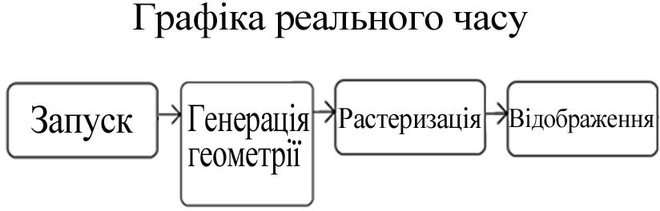

Рис. 1.1 Етапи рендерингу ігрового рушія
 |  |  |  |  | ІАЛЦ.466454.003 ПЗ | Арк.  13
Зм. | Арк. | № докум. | Підпис | Дата | ІАЛЦ.466454.003 ПЗ | Арк.  13

Перетворення об’єктів у 3D-сцені, такі як трансформіція або обертання, зберігаються у візуалізаторі, як матриці. Ці 4x4 матриці працюють на 3D точках, представлених у 4D однорідних координатах. Додавання 4-ї координати дозволяє відображати лінійні перетворення (переміщення, повороти тощо), а також 3D-операції засобами 2D проекції таких матриць, що робить їх зручними у використанні. Вони також можуть бути об’єднані у множинні перетворення в одну матрицю. Поточні API-рендери також забезпечують модель освітлення, яка не є фізично точною, але є гарним наближенням і може працювати в реальних часових частотах кадрів. Це має назву: модель освітлення Фонга. Вона включає три терміни, заповнювана тінь, гладкість і дифузія, які визначають характеристики світла і його взаємодії з поверхнею. Заповнювана тінь є наближенням того, як світло відскакує навколо кімнати і забезпечує загальне освітлення. Дифузія є наближенням того, що відбувається, коли світло потрапляє на матову поверхню, і через шорсткість цієї поверхні світло розсіюється в багатьох напрямках. Гладкість пояснює, наскільки блискучі чи матові предмети.
Ця частина рушія є доволі ресурсозатратною, тому її оптимізація може бути дуже корисною.

1.3.2. Аудіо
Аудіокомпонент ігрового рушія управляє завантаженням звукових файлів і забезпечує їх відтворення у відповідний час. Звуки, які використовуються в іграх, поділяються на дві категорії: звукові ефекти і музика. Прикладами звукових ефектів, що використовуються в іграх, є стрільба зброєю, кроки або гул двигуна автомобіля. Звукові ефекти додають атмосферу гри. Музика створює емоційний тон для сцени і може різко вплинути на ігровий досвід людей.
 |  |  |  |  | ІАЛЦ.466454.003 ПЗ | Арк.  14
Зм. | Арк. | № докум. | Підпис | Дата | ІАЛЦ.466454.003 ПЗ | Арк.  14

Як мінімум, цей компонент повинен вміти завантажувати, розпаковувати та відтворювати звукові файли. Більш розвинуті аудіо рушії можуть обчислювати та створювати такі речі, як ефекти Доплера, відлуння, корекції висоти тону / амплітуди коливання, тощо. Він може виконувати обчислення на процесорі.
Ігрові рушії, як правило, підтримують кілька різних форматів аудіофайлів, таких як WAV, MP3, або OGG. Багато рушіїв можуть використовувати бібліотеки сторонніх програмістів для обробки аудіо. Доступні звукові API, такі як OpenAL, SDL аудіо, XAudio 2, Web Audio і т. ін.
Розробники аудіобібліотек безпосередньо підтримують інтеграцію з певними рушіями. FMOD – один з таких прикладів. Без цієї безпосередньої підтримки розробники рушіїв можуть вносити зміни, щоб повністю підтримати дану аудіобібліотеку. Єдиною значущою оптимізацією у цьому компоненті може бути перенесення на додатковий потік.

1.3.3. Штучний інтелект
У відеоіграх штучний інтелект AI використовується для створення поведінки, подібної до людського інтелекту. Сучасні ігри часто впроваджують існуючі методи з області штучного інтелекту, такі як пошук шляхів та дерева рішень для менеджменту дій NPC. Крім того, AI часто використовується як інтелектуальний аналіз даних і генерація процедурного контенту.
AI, як правило, передається з основної ігрової програми в спеціальний модуль, який розробляється і записується інженерами програмного забезпечення зі спеціальними знаннями. Більшість ігрових розробників реалізовували дуже різні системи AI, і, таким чином, AI вважається специфічним для конкретної гри, для якої вона створена.
 |  |  |  |  | ІАЛЦ.466454.003 ПЗ | Арк.  15
Зм. | Арк. | № докум. | Підпис | Дата | ІАЛЦ.466454.003 ПЗ | Арк.  15

Багато сучасних ігрових рушіїв поставляються з алгоритмами пошуку, такими підпрограмами для запікання рівневої геометрії, які можуть допомогти прискорити процес створення сценаріїв AI поведінки.
Реалізація AI сильно впливає на геймплей, системні вимоги і бюджет гри, і розробники балансують між цими вимогами, намагаючись зробити цікавий і невимогливий до ресурсів AI. Тому підхід до ігрового AI серйозно відрізняється від підходу до традиційного AI. Ця частина безпосередньо не може бути оптимізована у самому рушії, а тільки у ігрових скриптах, які вже становлять код гри.

    - Мережа
Мережа – це технологія, яка дозволяє комп’ютерам взаємодіяти один з одним. Мережа гри – це мережа, яка використовується іграми так, що різні гравці на різних комп’ютерах можуть грати в гру разом. Мережа в цьому середовищі має специфічні вимоги. Оптимізація цього параметра можлива, але дуже складна та специфічна.

    - Фізика
Фізична складова рушія є системою, яка контролює фізику об’єктів у віртуальному середовищі. Перед тим, як фізика може бути запущена як частина ігрового рушія, гравець і об’єкти в середовищі не мають фізичного впливу один на одного.
Прикладом фізики реального часу є вибухи, які можуть відкидати об’єкти в повітря, які потім відскакують від стін і можуть влучити у гравців, завдаючи шкоди.
Фізичні системи обробляють будь-який рух живих та не живих об’єктів, виявлення зіткнень для визначення того, коли два об’єкти знаходяться в зіткненні, і обробляє, що робити у випадку зіткнення.
 |  |  |  |  | ІАЛЦ.466454.003 ПЗ | Арк.  16
Зм. | Арк. | № докум. | Підпис | Дата | ІАЛЦ.466454.003 ПЗ | Арк.  16

Фізичний розрахунок сили і рухів набагато спрощені, щоб скоротити час обробки і зберегти ігровий процес за інтерактивних частот кадрів.
Виявлення зіткнень також передбачає багато оптимізацій і спрощень для зменшення обробки, щоб все могло відтворюватися в системі реального часу.
Фізичні компоненти можуть бути оптимізовані, але зазвичай цим користуються розробники ігор, а не розробники рушіїв. Фізика гри відноситься до системи, яка контролює фізику об’єктів у віртуальних середовищах. Для ігрового рушія потрібно додати просту функціональність фізики, яка дозволяє легко імітувати фізику до своєї гри. Фізична система налаштовується, дозволяючи додавати окремі параметри до симуляції фізики або навіть не використовувати їх взагалі, якщо гра їх не вимагає. Маса об’єктів і тертя, що вони мають з поверхнями в навколишньому середовищі, можуть бути легко налаштовані за допомогою методів модуля фізики.
Завдяки архітектурі плагінів будь-яка фізична бібліотека може бути інтегрована в ігровий рушій, якщо для бібліотеки фізики написано плагін, що дозволяє йому взаємодіяти з рушієм. Це буде корисно в майбутньому, оскільки нові бібліотеки фізики, які створюються, можна легко інтегрувати в рушій.

  - Популярні рушії
    - Unreal Engine
Можливо, це один з найпопулярніших ігрових рушіїв у світі. Це, безумовно, найкращий рушій, якщо працювати над великою, витонченою грою, де потрібна потужна система. Розмір ігор буде доволі великим, відповідно це найкращий варіант для комп’ютерів та консолей. Оптимізувати такий рушій не виявляється можливим. Хоча
 |  |  |  |  | ІАЛЦ.466454.003 ПЗ | Арк.  17
Зм. | Арк. | № докум. | Підпис | Дата | ІАЛЦ.466454.003 ПЗ | Арк.  17

він і з відкритим початковим кодом, над ним працює велика команда розробників. Тому він є чудовим прикладом оптимізованого рушія.

    - CryEngine
CryEngine є дуже потужним ігровим рушієм, який дає повністю відкритий код з усіма функціями безкоштовно. Він має чудові графічні компоненти і неймовірні візуальні ефекти. Він також має FMOD, включений в рушій, який є одним із кращих ігрових аудіо інструментів, що дає великий творчий простір з точки зору створення аудіо гри.

    - Unity
Ще один широко використовуваний рушій. В даний час 34% безкоштовних мобільних ігор реалізовуються за допомогою Unity. Це платформа для розробників, які створюють і працюють з кінематографічним змістом і геймдизайном гри, використовуючи засоби 2D і 3D, режим миттєвої компіляції, а також потужну систему анімації.
Незважаючи на те, що Unreal може бути більш популярним у PC і консольних іграх, Unity, безумовно, більш популярний у мобільних іграх і став ігровим рушієм для багатьох розробників мобільних ігор. Він також знаходиться на передовій зростаючого ринку VR.
 |  |  |  |  | ІАЛЦ.466454.003 ПЗ | Арк.  18
Зм. | Арк. | № докум. | Підпис | Дата | ІАЛЦ.466454.003 ПЗ | Арк.  18

Висновки до розділу 1
Перший розділ даного дипломного проекту присвячений аналізу відомих ігрових рушіїв. Проаналізовано загальні цілі їх розробки та зроблено висновок, що вони істотно прискорюють процес розробки нових ігор завдяки використанню коду низького рівня для реалізації базової функціональності. Приділено значну увагу деталізації архітектури ігрових рушіїв та їх дизайну. Критеріями оцінки архітектури ігрових рушіїв в рамках даної роботи запропоновано використовувати параметри розширюваності, повторного використання, модульності та ступеня відкритості початкового коду.
Розглянуто типові компоненти ігрового рушія, які в комплексі забезпечують успішну розробку ігрового коду. Зокрема, описано 3D- рендеринг, який забезпечує процес візуалізації послідовності кадрів як у реальному часі, так і офлайн-режимі. Важливою складовою рушія є також аудіокомпонент, який керує завантаженням звукових файлів та їх відтворенням синхронно з зображенням. Сучасні ігрові рушії включають компоненти штучного інтелекту, які надають можливість імітації поведінки ігрових персонажів, яка б була зрозумілою з точки зору людської логіки. Застосування мережевих компонентів дозволяє значно розширити можливості ігрових рушіїв для використання в он-лайн ігрових платформах. Також значно полегшує створення ігор компонент, що використовується для фізично коректних рухів ігрових об’єктів.
На завершення зроблено короткий огляд найпоширеніших ігрових рушіїв, зокрема, розглянуто рушії UnrealEngine, CryEngine та Unity.
 |  |  |  |  | ІАЛЦ.466454.003 ПЗ | Арк.  19
Зм. | Арк. | № докум. | Підпис | Дата | ІАЛЦ.466454.003 ПЗ | Арк.  19

РОЗДІЛ 2
АНАЛІЗ ГРАФІКИ ТА ЇЇ ОПТИМІЗАЦІЇ

2.1. 3D-рендеринг
Рендер – це компонент, який обробляє та відображає візуальну складову 3D-середовища. Саме середовище 3D гри контролюється графом сцени. Це структура даних, яка містить всі 3D-моделі, які утворюють сцену, і інкапсулює будь-яке відношення між моделями. Використання графа сцени дозволяє легко додати модель до іншої моделі таким чином, що при переміщенні базової моделі будь-які приєднані моделі рухаються разом з нею. На рис. 2.1 детально зображено схему архітектури ігрового рушія.

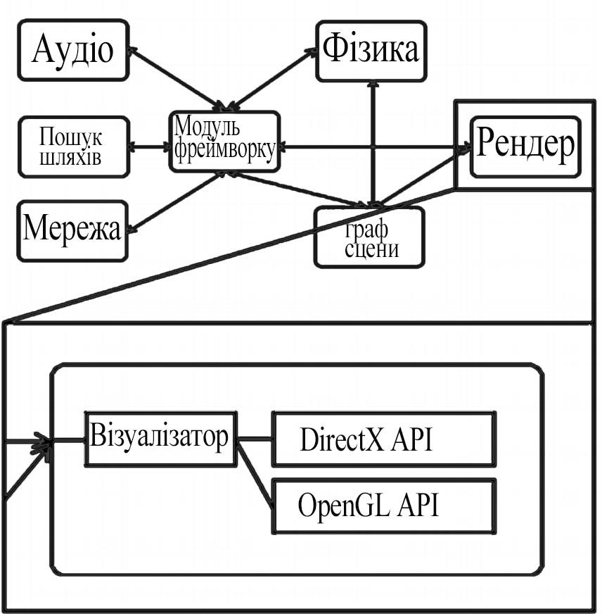

Рис. 2.1 Схема архітектури з модулем візуалізації
 |  |  |  |  | ІАЛЦ.466454.003 ПЗ | Арк.  20
Зм. | Арк. | № докум. | Підпис | Дата | ІАЛЦ.466454.003 ПЗ | Арк.  20

2.1.1. Трансформація
Кожна модель у 3D-сцені складається з трикутників. Сцена є набором цих моделей, тому координати визначають, як саме вони знаходяться в просторі. Цей етап перетворює всі трикутники з модельного простору на світовий простір 3D-середовища. Також можуть застосовуватися інші перетворення на моделі на даному етапі. Наприклад, якщо є мала і велика версія необхідного об’єкта, можна використовувати той самий файл моделі, просто використавши різні перетворення.

2.1.2 Освітлення
Трикутники на 3D-сцені зафарбовані відповідно до зазначеного місця розташування джерел світла, а також до будь-яких інших властивостей поверхні, які могли бути застосовані до конкретних трикутників. Розрахунки виконуються тільки для кожної вершини, а потім інтерполюються через трикутники під час растеризації .

    - Перегляд перетворення
Об’єкти перетворюються з світових просторових координат на координати простору відносно камери. Цей простір також можна назвати простором зору.

    - Генерація примітивів
Тепер, коли трансформація завершена, генеруються нові примітиви з тих, які були подані на рендеринг на першому етапі. Апаратні засоби з програмованим конвеєром можуть використовувати геометрію шейдера в цій точці, яка приймає примітиви, як вхідні дані, і може виводити стільки примітивів, скільки потрібно.
 |  |  |  |  | ІАЛЦ.466454.003 ПЗ | Арк.  21
Зм. | Арк. | № докум. | Підпис | Дата | ІАЛЦ.466454.003 ПЗ | Арк.  21

    - Проекційне перетворення
Примітиви на цьому етапі тепер повинні бути перетворені з простору камери у простір, що називається кліп. Існує два основних типи проекційних перетворень: перспективна проекція та ортографічна проекція. У перспективній проекції об’єкти, які знаходяться далі від камери, робляться меншими, тоді як в ортографічній проекції об’єкти зберігають свій розмір незалежно від того, наскільки вони далеко від камери. Специфіка використовуваного простору кліпу залежить від API візуалізації.

    - Виділення
Будь-які примітиви за межами камери піраміди видимості не є учасниками візуалізації. Примітиви, які частково потрапляють у кадр, також повністю візуалізуються.

    - Перетворення Viewport
На цьому етапі примітиви перетворюються з кліпу в 2D простір. Цей простір має ту ж саму роздільну здатність, що й вікно користувача.

    - Растеризація
Представлення простору 2D вікна зараз потрібно перетворити у так званий «растровий формат». Растр є прямокутною сіткою з пікселів, які утримують інформацію про колір для кожної точки цієї сітки. У цей момент кожному з пікселів присвоюються кольори на основі текстури відповідного трикутника (цей процес називають фільтрацією текстур), або якщо текстура не використовується, їй присвоюється колір на основі інтерпольованих значень кольорів між вершинами.
Візуалізація здійснюється класом Renderer. Цей клас визначає методи, які необхідно виконати для створення нового класу рендеринга.
 |  |  |  |  | ІАЛЦ.466454.003 ПЗ | Арк.  22
Зм. | Арк. | № докум. | Підпис | Дата | ІАЛЦ.466454.003 ПЗ | Арк.  22

Переваги модульної конструкції, зокрема, що стосуються рендеринга, полягають у тому, що вона роз’єднує модуль візуалізації з внутрішніх елементів графа сцени.
Колекція моделей і текстур містить список моделей і текстур для використання в грі. Користувачі можуть легко додавати до цих колекцій або отримувати їх. Це спрощує завантаження і використання моделей у 3D-середовищі. Перед тим, як візуалізатор може почати рендеринг, він повинен завантажувати всі текстури, які потрібні для гри. Для цього завдання він проходить через кожну текстуру в колекції текстур і завантажує її в спосіб, специфічний для цього рендерера. Оскільки всі текстури були завантажені, будь-яка текстура може бути використана в будь-який момент під час гри. Користувач повинен просто встановити 3D-об’єкт для використання, а візуалізатор відображає об’єкт за допомогою вказаних значень.
Кожен API візуалізації також має власну систему освітлення, тому при запуску кожен візуалізатор встановлює освітлення відповідно до специфіки API візуалізації. Світло визначається у Lighting class, який успадковується від класу TreeNode, який є класом, що використовується для представлення об’єктів на графі сцени. Так світло може бути додано до сцени за допомогою класу Lighting. Рендери використовують ці об’єкти для визначення позиції та оточуючих, дзеркальних і дифузних компонентів світла. Різні типи фільтрації текстур пропонуються обома API рендеринга. Просте фільтрування текстур швидке, але не дає найкращих візуальних результатів. Більш складна фільтрація текстури відбувається повільніше, але забезпечує кращу якість зображення. Система візуалізації найчастіше підтримує точкову, білінійну, трилінійну та анізотропну фільтрацію текстур. Візуалізатор також підтримує 2D рендеринг. Це включає в себе відображення 2D-тексту на
 |  |  |  |  | ІАЛЦ.466454.003 ПЗ | Арк.  23
Зм. | Арк. | № докум. | Підпис | Дата | ІАЛЦ.466454.003 ПЗ | Арк.  23

вікні візуалізації, а також малювання різних форм, таких як лінії , квадрати і багатокутники.
Підводячи підсумок, візуалізатори дозволяють користувачам:
- візуалізації моделей
- застосовування текстур до моделей
- налаштування зовнішнього, напрямного і точкового освітлення
- увімкнути / вимкнути освітлення
- увімкнути / вимкнути відображення невидимих примітивів
- зміна фільтрації текстури
- відображення 2D тексту і фігур.

  - Оптимізація рендерингу
Не існує де-факто стандарту для оптимізації рендеринга, а скоріше ряд методів, які можна використовувати для досягнення певних характеристик продуктивності. Використання кожної методики сильно залежить від характеру сцени, її масштабу. Головна проблема, однак, полягає в тому, щоб передати весь сценарій конвеєру рендеринга. Таким чином, рушій повинен обробити, наприклад, всі 100 мільйонів вершин у сцені лише для того, щоб мати можливість подати результат до буфера, тоді як більшість з цих 100 мільйонів вершин можна тривіально відібрати, а не подати усі вершини і фрагменти.
У разі прямого рендеринга вершини N будуть оброблені як загальна кількість вершин, а на етапі фрагментації – як кількість фрагментів.

    - Піраміда огляду
Тільки об’єкти, які повністю або частково видимі у камері, потребують подання до конвеєру рендерингу. Це основна концепція піраміди огляду, але, на жаль, перевірка того, чи об’єкт потрапляє у вид камери, може бути дорогою операцією. Тому замість цього слід
 |  |  |  |  | ІАЛЦ.466454.003 ПЗ | Арк.  24
Зм. | Арк. | № докум. | Підпис | Дата | ІАЛЦ.466454.003 ПЗ | Арк.  24

використовувати приблизний обмежувальний простір, як обмежувальний куб або сферу, хоча це може бути не так точно, не варто витрачати ресурси на перевірку реального виду камери.
Навіть з обмежуючими рамками, не потрібно перевіряти кожну з них, або ж побудувати ієрархію обмежувального простору, але це значною мірою залежить від складності сцени. Схему роботи показано на рис 2.2.
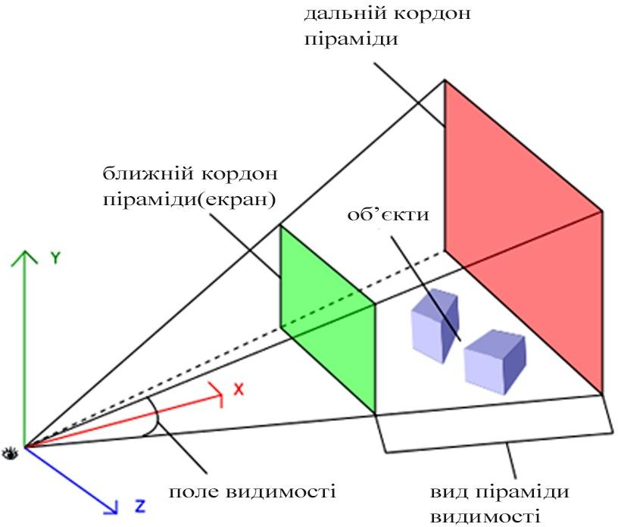
Рис. 2.2 Принцип роботи піраміди

2.2.2. Полігональна внутрішня видимість
У деяких випадках потрібна реалізація цієї функції, але це залежить від геометрії сцени. Якщо геометрія не показує внутрішню свою частину, то це краще не реалізовувати, але на цьому можна отримати пришвидшення, якщо примітиви мають відкриті частини, і зменшений полігонаж, відповідно.
 |  |  |  |  | ІАЛЦ.466454.003 ПЗ | Арк.  25
Зм. | Арк. | № докум. | Підпис | Дата | ІАЛЦ.466454.003 ПЗ | Арк.  25

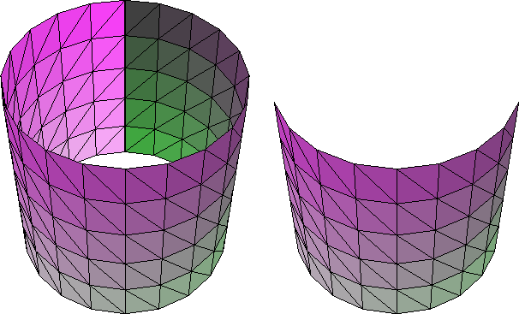
Рис. 2.3 ПВС: зліва звичайний примітив, справа з увімкненою ПВС

    - Оклюзія вилучення
Оклюзія вилучення (Occlusion culling) – це функція, яка вимикає рендеринг об’єктів, коли вони не відображаються камерою, тому що вони закриті іншими об’єктами. Оклюзія вилучення відрізняється від піраміди огляду. Піраміда огляду вимикає лише рендери для об’єктів, які знаходяться поза зоною перегляду камери, але не вимикає нічого прихованого від перегляду. Ці дві функції можуть працювати одночасно. Оклюзія відсікання вирішує відбирання закритих об’єктів, які знаходяться у візуалізації. Одна практична реалізація відс ікання оклюзії здійснюється за допомогою точкових запитів і перевірки, чи є певні
об’єкти видимими з певної точки зору.

    - Рівень деталізації
Рівень деталізації (Level of Detail) широко використовується технікою, ідея полягає у використанні більш простої версії полігональної сітки, коли об’єкт віддаляється. Є дві реалізації: в одній просто перемикає сітку, коли об’єкт більше не вносить значний внесок у сцену. Інша версія динамічно тесселює сітку.
 |  |  |  |  | ІАЛЦ.466454.003 ПЗ | Арк.  26
Зм. | Арк. | № докум. | Підпис | Дата | ІАЛЦ.466454.003 ПЗ | Арк.  26

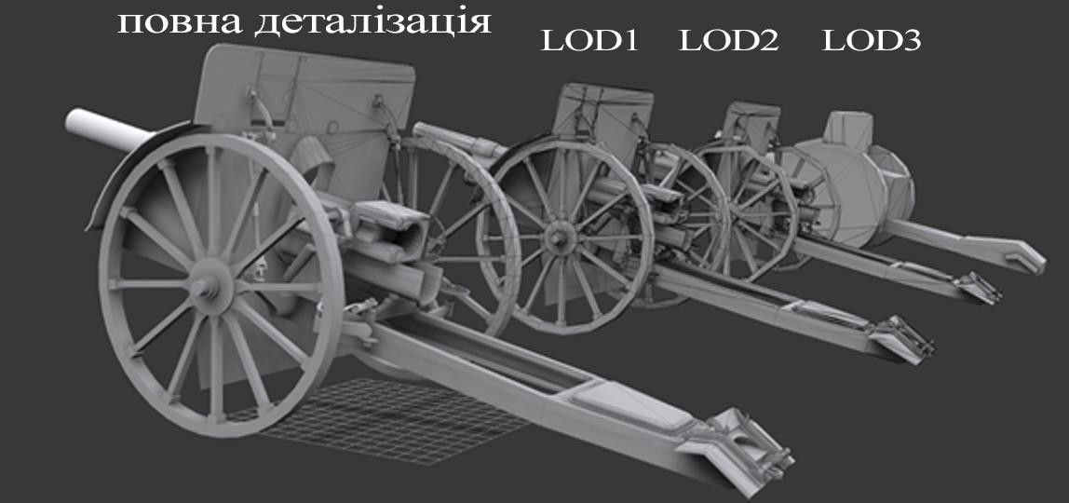
Рис. 2.4 Рівень деталізації: З відстанню деталізація зменшується

2.2.5. Інші методи оптимізації
Перше, що потрібно зробити, це профілювати програму за допомогою графічного профайлера і визначити, де знаходяться малооптимізовані частини. Треба мати на увазі, що ці частини можуть змінюватися, коли змінюється зміст.
Також можна прийти до деяких загальних пунктів оптимізації GPU:
- Уникати розгалуження в шейдерах.
- Спробувати різні структури вершин, наприклад {VNT}, перемежовані в тому ж масиві або {V}, {N}, {T} в різних масивах.
- Рендеринг від початку сцени до її кінця.
- Використовувати стислі текстури.
- Оптимізація PBR(Physical Based Rendering)
 |  |  |  |  | ІАЛЦ.466454.003 ПЗ | Арк.  27
Зм. | Арк. | № докум. | Підпис | Дата | ІАЛЦ.466454.003 ПЗ | Арк.  27

Висновки до розділу 2
У даному розділі детально описано структуру рушія та його графічного компонента. Проаналізовано важливі за ресурсами складові ігрового рушія та найвигідніші підходи до оптимізації для рендерингу. За допомогою цих теоретичних відомостей можна досягти істотного покращення швидкодії та забезпечити ігровий рушій необхідними процедурами, які можуть скоротити терміни розробки гри, оскільки оптимізація є затратною складовою, і її реалізація потребує значних зусиль, що є специфічними для кожної розробки.
У першу чергу потрібно реалізувати графічні оптимізації, оскільки рендеринг витрачає дуже багато ресурсів комп’ютера, зокрема, відеопам’ять, ОЗУ та процесор.
Що стосується компонента рушія, який задає правила руху об’єктів відповідно до законів фізики, то він може бути оптимізований незначною кількістю способів, і така оптимізація не надає істотних переваг, тому застосовувати оптимізаційні методи для цього компонента недоцільно.
Показано, що також важливо оптимізувати інші частини рушія, такі як мережа, аудіо та штучний інтелект, але така оптимізація має значно більшу трудомісткість у порівнянні з оптимізацією графічного рушія. У наступному розділі буде розроблено практичний підхід до оптимізації графічного рушія, яка була теоретично розглянута у даному розділі.
 |  |  |  |  | ІАЛЦ.466454.003 ПЗ | Арк.  28
Зм. | Арк. | № докум. | Підпис | Дата | ІАЛЦ.466454.003 ПЗ | Арк.  28

РОЗДІЛ 3
ОПТИМІЗАЦІЯ ГРАФІЧНОЇ СКЛАДОВОЇ ІГРОВОГО РУШІЯ

3.1. Задачі оптимізації
Зазначимо основні задачі оптимізації для більш детального аналізу обраних можливих профілювань. Серед рушіїв чудовим вибором середовища розробки є використання 3DEngineCore.
Перш за все цей рушій має показати можливості роботи графічної складової. При аналізі слід приділити увагу кількості кадрів за секунду при неоптимізованому двигуні.
По-друге потрібно продемонструвати роботу з графікою, ефектами. Для наступного аналізу, потрібно запускати сцену з під цього рушія на базі тих самих графічних матеріалів.
По-третє потрібно освітлити роботу з частинами рушія, а також взаємодію зі сценою та об‘єктами. Тако варто ще приділити увагу при аналізі на трудомісткість впровадження оптимізації в різні частини ігрового рушія.
В кінці, варто проаналізувати кінцеву кількість кадрів за секунду у грі, та порахувати їх обробку і дізнатися відсоткове пришвидшення певної сцени.
Спираючись на означенні задачі сформуємо опис оптимізації. Спочатку визначимось, як саме ці профілювання будемо вводити в ігровий рушій. Для 3D рушіїв графічна складова має декілька систем. Такі як камери, PBR, графічний конвеер, та закони росповсюдження світла, які можна описати та оптимізувати.
Як правило ігрові рушії мають величезний сирцевий код, і щоб його оптимізувати потрібно занадто багато часу, тому найкращий рушій для оптимізації буде некомерційний рушій з відкритим сирцевим кодом . На мою думку найоптимальнішим буде варіант проекту – 3D рушій
 |  |  |  |  | ІАЛЦ.466454..003 ПЗ | Арк.  3
Зм. | Арк. | № докум. | Підпис | Дата | ІАЛЦ.466454..003 ПЗ | Арк.  3

3DEngineCore з простою сценою де є декілька об’єктів, які можуть взаємодіяти між собою.
Вимоги до рушія :
- Двигун повинен мати трьох-координатний простір.
- Двигун повинен мати PBR(Фізично допустимий рендеринг).
- У рушія повинне бути підключене графічне API.
- Мова рушія - С++.
- Повина бути функція частоти кадрів.
- Реалізація графічного прискорення.

Перераховані вище вимоги будуть мінімально допустимими для реалізації оптимізації рушія, усе з цього списку буде впроваджуватись з точки зору доступності в тій чи іншій частині рушія.

  - Реалізація графічних оптимізацій
    - Піраміда огляду
      - Просте відбирання
Є область видимості, яку встановлює піраміда перегляду. Об'єкти, які не знаходяться в цій області, повинні бути відкинуті з процесу рендеринга. Одна піраміда, зазвичай, складається з 6 площин. Кожен об'єкт у сцені може бути загорнутий в простий невидимий примітив, такий як сфера або коробка. Вся геометрія лежить усередині цих примітивів. Далі примітиви проходять перевірку, потрапляють вони до піраміди, чи ні. Наша розробка полягає в перевірці, щоб зрозуміти, чи об'єкт потрапляє у піраміду огляду. Є два типи примітивів видимості: сфери і коробки. Серед коробок є два типи, які генеруються по осі світу і по осі локального об'єкта відповідно. Коробка, у якої вісь локального об’єкта краще апроксимує об'єкт, але ця перевірка видимості виконується набагато довше, ніж по осі світу.
 |  |  |  |  | ІАЛЦ.466454..003 ПЗ | Арк.  4
Зм. | Арк. | № докум. | Підпис | Дата | ІАЛЦ.466454..003 ПЗ | Арк.  4

      - Сфера видимості
Цей алгоритм полягає у тому, що для центру об'єкта знаходимо відстань до кожної площини сфери. Якщо об’єкт не повністю закритий сферою, то робиться її збільшення.
Обмежувальна сфера може бути чудовим вибором для об'єкта. Але для більш точної перевірки краще використовувати коробки.

      - Коробка локальних координат
Метою алгоритма є перетворення 8 точок з локальних просторів на простір камери. Легко перевірити точки на площині в такому просторі, коли примітив стає одиничним, тобто має за розмір по всім осям одиницю. Далі приведено таблицю 3.1. порівнянь цих алгоритмів

Таблиця 3.1. Таблиця порівнянь алгоритмів
Просте
відсікання Коробка через світові Коробка через локальні мс/кадр Сфера координати координати
Тільки
відсікання 0,92 1,42 9,14
Цілий кадр 1,94 2,5 10,3

Результати очевидні. Чим складніше обчислення, тим повільніше працює візуалізація. Перевірка через локальні координати набагато повільніше, ніж через сферу або світові координати. Але ми отримуємо більш точний результат з локальними координатами об’єкту. Можливо, оптимальним рішенням є розділити об'єкти на групи, та для кожної групи залежно від відстані до камери використовувати відповідний примітив. Для найближчих груп варто використати коробку локальних координат, для середніх груп використовують іншу коробку і сферу для далеких об’єктів. Також слід помітити, що час усього кадру більше, ніж просто відсікання.
 |  |  |  |  | ІАЛЦ.466454..003 ПЗ | Арк.  5
Зм. | Арк. | № докум. | Підпис | Дата | ІАЛЦ.466454..003 ПЗ | Арк.  5

      - SSE
Використовуючи цей варіант з однією інструкцією ми виконуємо розрахунки по групі операндів. SSE включає в себе архітектуру восьми 128-бітних регістрів і набір інструкцій для виконання будь-яких операцій над ними. Теоретично ми можемо прискорити виконання коду в 4 рази, одночасно виконуючи операції з 4 операндами. Здебільшого на практиці прискорення буде меншим через недоліки SSE тому, що не всі алгоритми можуть бути легко переписані в SSE дані повинні бути упаковані відповідно до вимог SSE в регістри для виконання розрахунків. Потрібно виконати розрахунки на одному об'єкті відразу та для трьох осей xyz одночасно. Це не є оптимальним рішенням, але відображає основну ідею алгоритму. Крім того, швидше виконується векторна математика у SSE. Реалізація SSE в середньому в 3 рази швидше, проста реалізація в C++.

Таблиця 3.2. Результат вибірки SSE SSE Коробка через світові Коробка через локальні
Відсікання Сфера координати координати
Тільки
відсікання 0,26 0,46 3,48
Цілий
кадр 1,2 1,43 4,6

      - Багатопотоковість
Нині процесори мають кілька ядер, тому розрахунки можуть виконуватися одночасно на всіх ядрах.
Архітектуру на нових іграх слід планувати з урахуванням багатопоточності, тобто розбивати роботу на незалежні завдання і одночасно вирішувати їх, рівномірно завантажуючи всі ядра процесора. Але занадто велика кількість невеликих завдань призводить до накладних витрат через синхронізацію роботи та перемикання між
 |  |  |  |  | ІАЛЦ.466454..003 ПЗ | Арк.  6
Зм. | Арк. | № докум. | Підпис | Дата | ІАЛЦ.466454..003 ПЗ | Арк.  6

завданнями. Занадто невелика кількість великих завдань призводить до нерівномірного навантаження ядер. У сучасних іграх може бути від декількох сотень до тисяч завдань на кадр.
У нашому випадку відсікання кожного з об'єктів не залежить від інших. Тому ми легко розбиваємо роботу на рівні групи і відбираємо їх одночасно з різними ядрами процесора.
Таблиця 3.3. Вибірка результатів Коробка через світові Коробка через
Метод Сфера координати локальні координати Проста реалізація
С++ 0,92 1,42 9,14
SSE 0,26 0,46 3,48
Багатопотокова
C++ реалізація 0,25 0,4 2,5 SSE та
багатопотоковість 0,1 0,18 1

Багатопотокова версія швидше, ніж однопоточна в 3,6 рази в середньому. Використання SSE дає нам також в 3 рази більше прискорення, щодо простої реалізації c ++. Використання SSE і багатопотоковості можуть дати нам у 8,7 разів більшу швидкість обчислень. Іншими словами, наші розрахунки можуть дати оптимізацію майже в 9 разів швидшу, залежно від обраного алгоритму піраміди видимості.

3.2.1.6. Відсікання через GPU
Графічний адаптер призначений для виконання тієї ж операції на величезній кількості потоків. GPU має набагато більше паралельних потоків, ніж у процесорі. Але викорстання відеопам’яті передбачає особливу архітектуру графічного двигуна, коли йде оцінка виконання на
 |  |  |  |  | ІАЛЦ.466454..003 ПЗ | Арк.  7
Зм. | Арк. | № докум. | Підпис | Дата | ІАЛЦ.466454..003 ПЗ | Арк.  7

стороні процесора. Для цього нам потрібно знати величину згенерованих примітивів за допомогою GPU. Ось чому нам потрібно постійно отримувати відгук від GPU. Для цього існують спеціальні команди.
Проблема полягає в тому, якщо отримати результат в тому ж самому кадрі з вилученням і рендерингом, буде застій відеопам’яті, тому, що потрібно чекати попередній результат. Тому коробки не підійдуть для відсікання через GPU. Це погано відображатиметься на результаті. Якщо прочитати результат з попереднього кадру, то будуть з’являтися помилки. Повне вирішення цієї проблеми використовується командами DrawIndirect і підготовкою інформації на стороні GPU. Це рішення доступно в OpenGL 4.
Час всього кадру з вилученням сфери через GPU становить близько
1,19 мс. Майже те ж саме, що і з найшвидшим варіантом із використанням SSE та багатопотокового сферичного відсікання.

3.2.1.7. Виконання порівняння всіх методів
Було порівняно методи вибору швидкості відсікання примітивів,які не потрапили у кадр. Наразі буде виміряно весь час кадру, тому вимірювання трохи відрізнятимуться, оскільки потрібно враховувати передачу даних та виконання усіх процедур. Підрахунки наведені у таблиці 3.4.
 |  |  |  |  | ІАЛЦ.466454..003 ПЗ | Арк.  8
Зм. | Арк. | № докум. | Підпис | Дата | ІАЛЦ.466454..003 ПЗ | Арк.  8

Таблиця 3.4. Виконання порівняння всіх методів відсіювання.
Час всього кадру в мс.
Коробка через світові Коробка через Метод Сфера координати локальні координати
Проста реалізація
С++ 1,94 2,46 10,3
SSE 1,2 1,45 4,63
Багатопотокова
C++ реалізація 1,23 1,4 3,6 SSE та
багатопотоковість 1,18 1,2 2,02
GPU 1,2 - -

3.2.1.8. Висновок
Основна ідея для перевірки видимості в піраміді полягає в тому, що всі точки примітивів лежать в середині з площин піраміди.
Використання як SSE, так і багатопоточності дає нам у 9 разів більшу перевагу в порівнянні з простою реалізацією у c++. Якщо можна використовувати OpenGL, то передача даних у відеопам'яті стає дуже швидкою. Відсіювання GPU працює так само швидко, як найбільш оптимізований метод CPU, та має кілька переваг, та недоліків.

3.2.2. Оклюзія відсіювання
Рендеринг 3D світу в грі витрачає ресурси на обробку елементів, невидимих для гравця. Ці ресурси можуть бути використані для збільшення візуальної складності видимих елементів або для зменшення часу, необхідного для створення кадру. Для цього потрібно ідентифікувати об'єкти, які не є видимими для гравця. Визначення набору об’єктів, які не видно з певної точки зору, внаслідок того, що вони закриті елементами перед ними, називається оклюзією відсіювання. Вона дозволяє виробляти кадри зі швидкістю, яка створює
 |  |  |  |  | ІАЛЦ.466454..003 ПЗ | Арк.  9
Зм. | Арк. | № докум. | Підпис | Дата | ІАЛЦ.466454..003 ПЗ | Арк.  9

сприйняття безперервного руху, тобто 30-60 кадрів у секунду. Існує різноманітність використання інформації про видимість не тільки у графічній складовій рушія. Також знання того, чи є об'єкт зараз видимим, може використовуватися для впливу на поведінку АІ, спрощення або відключення фізичного моделювання та анімації зменшення кількості мережевого трафіку, необхідного для реплікації позицій гравця в мережі тощо.
При оцінці вартості системи оклюзії вилучення, основними властивостями є автоматична і універсальна робота, відсікання також автоматично працює з будь-яким 3D-вмістом, від простих об'єктів до масових віртуальних світів, і спрощення роботи для художників, що будують і моделюють ігровий світ. Нарешті, система не повинна залежати від будь-яких специфіки апаратних засобів, роботи рендеринга тощо.
Система, яка іноді визначає повністю або частково видимі об'єкти, які повністю закриваються, може призводити до появи артефактів візуалізації, тоді як система, яка іноді повідомляє про повністю закриті об'єкти для видимості, зазвичай може генерувати правильний візуальний результат.
Коли необхідна візуальна складність і багато деталей у складних 3D-світах, переваги системи оклюзії починають значно збільшуватися. Далі буде описано новий підхід до відбирання оклюзії, розробку для задоволення потреб наступних поколінь ігрових двигунів.
Всі сучасні растрові візуалізації об’єктів, як програмні, так і апаратні, відстежують найменше значення відстані і оновлюються, коли з’являється значення, менше за поточний мінімум. Ця технологія відома як Z-буферизація або буфер глибини, який складається із Z-значень. Враховуючи обсяг роботи, що вже зроблений для 2D проекції і растрової вибірки, обчислення значень Z є відносно дешевим і гарантує
 |  |  |  |  | ІАЛЦ.466454..003 ПЗ | Арк.  10
Зм. | Арк. | № докум. | Підпис | Дата | ІАЛЦ.466454..003 ПЗ | Арк.  10

правильний візуальний результат. Обчислення можуть бути зменшені шляхом введення примітивів у порядку спереду-сзаду: надання першого примітиву для даного рішення першим означає, що внесок всіх інших примітивів уздовж одного променя може бути відхилений тестом глибини, тому будь-яке обчислення для визначення кінцевого виводу може бути пропущено.
Необхідність використання дискретного об'ємного представлення геометрії є необхідною. Довільні дані, з орієнтованими по осі коробками, можуть бути виконані чисельно, і як тільки воксели сформовані, алгоритм не залежить від складності вхідних даних і потребує лише простої цілої полігонажної сітки.
Якщо ми маємо інформацію про статичні цільові об'єкти, ми можемо продовжити аналогічно вокселювати їхню геометрію, і призначити об'єкти до наших початкових даних. Якщо одна і та ж геометрія буде використовуватися як окклюдер, так і статичний цільовий об'єкт, можемо заощадити частину роботи.
Більшість алгоритмів відсікання показують, чи буде об'єкт видимим, виконуючи випробування на глибину вибірки для перетворених меж, потенційно закритих окремих об'єктів або ієрархій об'єктів. Завдання полягає в тому, щоб побудувати оцінку буфера глибини, перш ніж відбудеться фактичний рендеринг.
Одним з широко використовуваних рішень є використання окремої глибини візуалізації або результатів глибини попереднього кадру на графічному процесорі, а також використання запитів оклюзії. Запит оклюзії повертає кількість вибірок, які потенційно можуть пройти тест глибини, без фактичної обробки або запису значень пікселів. Завданням такого підходу є синхронізація між центральним і графічним процесорами, необхідними для передачі даних тестування, і для
 |  |  |  |  | ІАЛЦ.466454..003 ПЗ | Арк.  11
Зм. | Арк. | № докум. | Підпис | Дата | ІАЛЦ.466454..003 ПЗ | Арк.  11

отримання інформації про оклюзію. На практиці цей підхід практично неможливо використовувати для оптимізації рендерингу.
Доповненням до цього є те, що у створенні буфера глибини немає ніякої додаткової роботи, і вона являє собою точне кінцеве зображення для будь-якої геометрії окклюдера. Щоб дозволити CPU і GPU працювати асинхронно, і б мінімізувати трафік між ними, ці системи зазвичай використовують попередні результати буфера глибини кадр у і, отже, не можуть гарантувати необхідне відсікання. Зазвичай художники вмісту вручну створюють ці моделі оклюзії, поряд з реальними моделями.

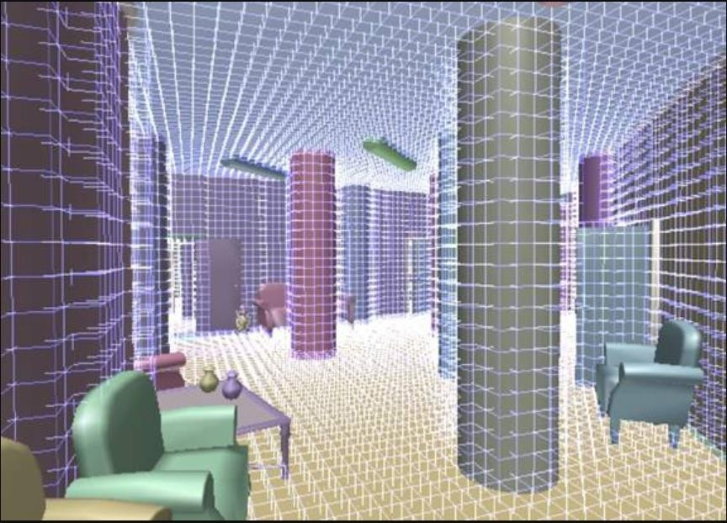
Рис. 3.1. Тверді оклюдерові воксели, показані як каркасні куби.

3.2.2.1. Спрощення графіків
Цей метод формує спрощений графік, який мінімізує загальну втрату інформації про оклюзії. Продовжуючи ітераційно до порогового показника оклюзії порталу, або до фіксованого бюджету пам'яті, ми можемо контролювати співвідношення витрат і пришвидшень кінцевого графіка.
 |  |  |  |  | ІАЛЦ.466454..003 ПЗ | Арк.  12
Зм. | Арк. | № докум. | Підпис | Дата | ІАЛЦ.466454..003 ПЗ | Арк.  12

Оптимальне спрощення графіка шляхом групування двох осередків, з'єднаних порталом, які мають найгірше глобальне значення оклюзії, вимагало б занадто дорогий глобальний аналіз графів, оскільки видимість по суті є глобальним атрибутом. Спрощення може бути зроблено ієрархічно, зменшуючи порогове значення оклюзії порталу, при пересуванні вгору по ієрархії до більших областей.
Ієрархічне спрощення також дає можливість виводити більш детально дані оклюзії. Алгоритм виконання може використовувати ці виходи для вибору рівня, виходячи з відстані від точки зору.

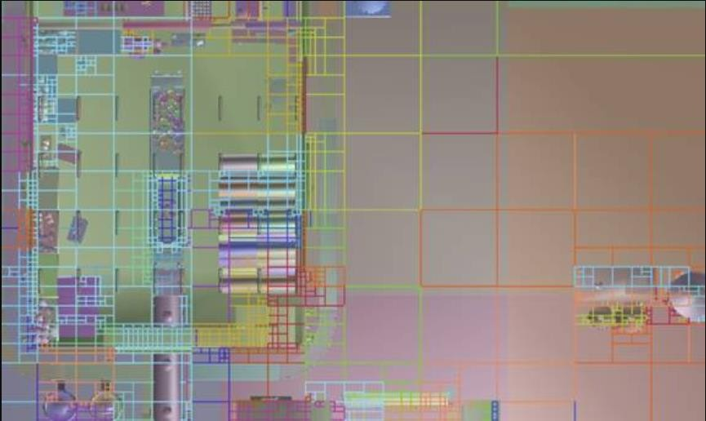
Рис. 3.2 згенеровані клітини у ігровому світі

3.2.2.2. Дерево перегляду
Графи порталів і клітинок можуть бути надзвичайно складними. Кінцеві ігрові клітини, сформовані шляхом поділу на пов'язані воксельні групи, і наступні групування клітин, більше не захоплюються простими геометричними формами, і зберігання повної воксельної структури навіть невеликої сцени не є доцільним. Щоб використовувати графік порталів і клітин для під час виконання, потрібна інша структура даних, щоб точно визначити місцезнаходження комірки, що відповідає
 |  |  |  |  | ІАЛЦ.466454..003 ПЗ | Арк.  13
Зм. | Арк. | № докум. | Підпис | Дата | ІАЛЦ.466454..003 ПЗ | Арк.  13

положенню камери на графіку. Ця структура даних називається деревом перегляду.
Іншими словами, дерево перегляду будується таким чином: Два суміжних порожніх вокселя, що належать одній клітинці, можуть бути згорнуті разом, оскільки їх зберігання окремо не додає жодної інформації. Великі порожні області можуть бути згорнуті до орієнтованих осей об'єктів у дереві перегляду.
У ігрових додатках камера не може бути розташована довільно близькою до геометрії. Це гарантує, що площина близького відсікання не може перетинати геометрію, оскільки це призведе до небажаних результатів візуалізації. Тому ми можемо згорнути сусідні суцільні воксели, і навіть порожні воксели, що належать до окремих частин до тих пір, поки розмір результуючого елемента не перевищує радіус зіткнення камери.
Нарешті, ми можемо ідентифікувати та спростити групи вокселів, які знаходяться в просторі, в якому не можна використовувати камеру.

3.2.2.3. Обчислення тайлів
Крім регулювання параметрів вокселізації, процес генерації порталу є автоматичним. Проте це може зайняти деякий час. Це незручно з точки зору ітерації контенту. Використання пам'яті також викликає гальмування процесу. Не спрощена, з високою роздільною здатністю, вокселізація може споживати гігабайти пам'яті.
Оклюзія уникає цієї проблеми, розділяючи світ на одиниці просторових обчислень, тайли, які можна обчислити незалежно один від одного. Потім простір може обчислюватися плитками паралельно або розподіленим способом. Тільки поточний оброблений набір тайлів вимагає пам'яті для представлення вокселя з високою роздільною здатністю.
 |  |  |  |  | ІАЛЦ.466454..003 ПЗ | Арк.  14
Зм. | Арк. | № докум. | Підпис | Дата | ІАЛЦ.466454..003 ПЗ | Арк.  14

Оскільки процес генерації порталу є детермінованим, результати обчислень для плитки також можуть зберігатися за допомогою хешованого вводу. Цей підхід підтримує інкрементні зміни, де потрібно перераховувати тільки оновлену частину сцени. Результати також можна спільно використовувати через мережу. Під час виконання даних видимості можна передати потоком за допомогою плитки.
Алгоритм вибірки під час виконання повинен бути швидким - повна операція повинна бути завершена порядку декількох мілісекунд - щоб задовольнити вимогу до вартості в грі, що працює на швидкості 60 кадрів в секунду.
Оскільки обсяг оброблених даних графа порталу може бути значним, одним з ключових міркувань в алгоритмі проектування є шаблон доступу до даних і шаблон кешування. Це особливо стосується апаратних архітектур, оптимізованих для потокових паралельних даних, таких як процесор Cell в PlayStation 3.

3.2.2.4. Обхід графа
Граф, що автоматично генерується порталами і клітинами, принципово не відрізняється від традиційного графіка, створеного вручну. Таким чином, було б легко використати традиційний алгоритм вибірки порталу для рекурсивного обходу графа, відсікаючи піраміди огляду до введених порталів. Такий обхід повинен, однак, відвідати кожну клітинку один раз для кожного видимого шляху, що веде до нього. У найгіршому випадку це може призвести до експоненціального алгоритму часу виконання і до катастрофічно поганих характеристик.
Щоб обмежити кількість повторних входів, алгоритм вибірки проходить через графік в основному по ширині. Замість геометричного розв'язувача порталів, програмна растеризація використовується для збору інформації про видимість в буфер простору екрану. Цей метод
 |  |  |  |  | ІАЛЦ.466454..003 ПЗ | Арк.  15
Зм. | Арк. | № докум. | Підпис | Дата | ІАЛЦ.466454..003 ПЗ | Арк.  15

майже повністю виключає надмірну рекурсію. Однак, враховуючи те, як клітини будуються з початкових кубів сітки, порядок обробки справжньої ширини не може навіть існувати: можуть існувати цикли між клітинками на графі, які не залишають іншого вибору, окрім як обробляти клітину більше одного разу.
Щоб полегшити це, граф зберігається як коробчаті тайли, кожна з яких містить до сотні клітин. Траверс на кожну плитку також робить доступ до даних графа просторово когерентним і, отже, зручним для кешу.
Перевага тайлу полягає в тому, що як тільки всі клітинки в плитці були оброблені, ми знаємо, що ми накопичили кінцеву інформацію видимості для всіх з них і, отже, можемо безпечно звільнити будь-які ресурси, що утримуються для видимості кожної клітини.

3.2.2.5. Портальна растеризація
Трасування ієрархічного графа тайлів допомагає керувати кількістю осередків, які є активними у будь-який заданий час. Іншою важливою оптимізацією пам'яті є розміщення даних буфера оклюзії. Знову ж таки, той факт, що потрібні лише правильні результати, пропонує економічно ефективне рішення. Портальні прямокутники растеризуються в низьку роздільну здатність. Кожен набір бітів в буфері являє собою шлях до комірки.
Поняття растеризації порожнього простору (порталів) замість подання окклюзійної геометрії може спочатку здаватися неортодоксальним. Растеризатор робить тести на півпростору по відношенню до функцій краю порталу, зберігаючи обчислювальні ресурси у великих внутрішніх або зовнішніх областях, підрозділяючи ієрархічно прямокутник екрана і перевіряючи на пікселі прямокутника.
 |  |  |  |  | ІАЛЦ.466454..003 ПЗ | Арк.  16
Зм. | Арк. | № докум. | Підпис | Дата | ІАЛЦ.466454..003 ПЗ | Арк.  16

Загальний обсяг робочої пам'яті, який вимагається алгоритмом вибірки порталів, включаючи структури обходу даних, буфер вихідної глибини і буфер покриття для активного набору осередків, фіксований до 85 кілобайт. Це робить його досить малим, щоб вписатися в локальну пам'ять.

3.2.2.6. Тестування оклюзії
Тестування оклюзії статичних об'єктів, що знаходяться в клітинах, може бути зроблено під час обходу графіка, знаходячи, чи є видимі пікселі в буфері покриття, що перекриваються з межами простору екрана об'єктів.
Призначення статичних об'єктів клітинам легко зробити у фазі препроцесу, де можна працювати у воксельному поданні. Однак будь- які динамічні об'єкти, які ми хочемо перевірити, потребують іншого рішення. З цією метою алгоритм будує глобальний буфер глибини. Буфер глибини кожної прохідної комірки оновлюється на основі поточного буфера покриття, де обмежує клітинки далекої відстані використовується в якості значення глибини запису. Таким чином, тільки один 16-бітний буфер глибини 128х128 повинен зберігатися в пам'яті протягом тривалості одного проходу.
Можливість виведення єдиного буфера глибини з траверсу дозволяє проводити тести оклюзії динамічного об'єкта у будь-який час після проходження графіка.
 |  |  |  |  | ІАЛЦ.466454..003 ПЗ | Арк.  17
Зм. | Арк. | № докум. | Підпис | Дата | ІАЛЦ.466454..003 ПЗ | Арк.  17

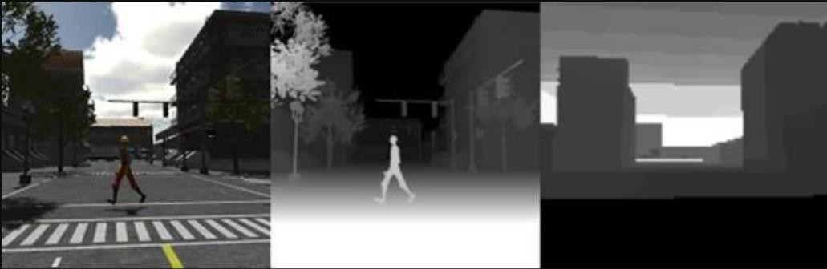
Рис. 3.3. Буфер з глибиною зменшення, генерований з даних оклюзії.
Зліва: генерований колірний буфер виду на ігровій сцені, буфер глибини, який використовується рендерером, і значно спрощений вигляд оклюзії

Таблиця 3.5. Порівняння швидкості оклюзій.

Метод Час на кадр/мс Відсоток пришвидшення Без оклюзії 2,94 0 %
Буфер
глибини 1,7 86,6 %
Спрощена
оклюзія 1,53 96,1 %

3.2.2.7. Висновок
Для розв'язання проблеми оклюзії було розроблено два підходи. Але кожен із розроблених методів має комплекс компромісів і, отже, відсікання оклюзії може працювати через два методи, які мають місце бути.
Система відбирання оклюзії автоматично обробляє будь-яку полігональну вхідну сцену в компактний час виконання. Це представлення може бути використано для ефективного та правильного відсікання оклюзії. Ключовими методами є вхідна геометрія дискретизації в процесі вокселювання та програмна растеровість часу
 |  |  |  |  | ІАЛЦ.466454..003 ПЗ | Арк.  18
Зм. | Арк. | № докум. | Підпис | Дата | ІАЛЦ.466454..003 ПЗ | Арк.  18

виконання, яка швидко виробляє список видимих об'єктів разом з буфером глибини.
Параметри графа порталу та клітин на виконання дозволяють системі безперешкодно масштабувати від низько до високо полігональних об'єктів.
Підводячи підсумок, відсікання оклюзії дозволяє будувати масивні 3D-ігрові світи з будь яких об'єктів без ручної розмітки для видимості, завжди гарантуючи правильні результати вибірки.

3.2.3. Рівень деталізації
У комп'ютерній графіці врахування рівня деталізації передбачає зменшення складності подання тривимірної моделі, коли вона віддаляється від глядача або відповідно до інших значень, таких як важливість об'єкта, відносна швидкість або позиція відносно точки зору. Рівень деталізації підвищує ефективність візуалізації, зменшуючи навантаження на графічний конвеєр, вершинними перетвореннями. Знижена візуальна якість моделі часто залишається непомітною через малий вплив на зовнішній вигляд об'єкта, коли він віддалений або швидко рухається.
Більшу частину часу, рівень деталізації застосовується тільки до геометрії. Методика рівнів деталізації також повинна включати управління шейдерами, щоб зберегти контроль складності пікселів. Форми управління деталізацією були застосовані до текстурних карт, що також забезпечує більш високу якість рендеринга. Через зовнішній вигляд розглянутих об'єктів використовуються два основні алгоритми.
Перший ґрунтується на підрозділі простору в кінцевому числі областей, кожен з певним рівнем деталізації. У результаті виникає дискретне число рівнів, з яких складається дискретний рівень деталізації. У розробці не знайшлось способу підтримувати плавний
 |  |  |  |  | ІАЛЦ.466454..003 ПЗ | Арк.  19
Зм. | Арк. | № докум. | Підпис | Дата | ІАЛЦ.466454..003 ПЗ | Арк.  19

перехід між рівнями деталізації, хоча можна використовувати змішування альфа каналу або морфінг, щоб уникнути візуальних артефактів.
Другий метод приймає сітку полігонів як функцію. Дана функція сітки безперервно оцінюється, і кожен рівень деталізації динамічно тесселюється відповідно до компромісу між якістю і продуктивністю.
Основна концепція дискретного рівня деталізації полягає в наданні різних моделей для представлення одного і того ж об'єкта. Отримання цих моделей вимагає алгоритму, який часто є нетривіальним і є предметом багатьох методів теселяції полігонів.
Алгоритми дискретної деталізації часто використовуються в додатках з невеликими наборами даних, які легко вписуються в пам'ять. Такий алгоритм, як правило, простіше працює, забезпечуючи як більш високу продуктивність, так і меншу завантаженість процесора через невелику кількість операцій.
Методи дискретної деталізації часто використовуються для автономних рухомих об'єктів, можливо, враховуючи складні методи анімації. Інший підхід використовується для геоміппапінгу, популярний алгоритм рендеринга локацій, оскільки це стосується сітки, що графічно і топологічно відрізняється від "об'єктних" сіток. Замість того, щоб обчислювати похибку і спрощувати сітку згідно з цим, геоміппапінг приймає метод фіксованого зменшення, оцінює введену похибку і обчислює відстань, на якій похибка є не значною.
Дискретний підхід кешує певну кількість моделей для використання на різних відстанях. Оскільки модель може тривіально бути процесуально породженою своєю математичною постановкою, використання різної кількості точок вибірки, розподілених на поверхні, є достатнім для створення різних необхідних моделей. Використання простих алгоритмів і мінімальних операцій фрагментів гарантує, що
 |  |  |  |  | ІАЛЦ.466454..003 ПЗ | Арк.  20
Зм. | Арк. | № докум. | Підпис | Дата | ІАЛЦ.466454..003 ПЗ | Арк.  20

завантаження ЦП не відбувається. Кожен кадр, програма буде обчислювати відстань кожного об'єкту і вибирати модель з пулу, відповідно до цієї інформації. Більш задіяний метод буде обчислювати моделі відповідно до обраної дистанції.
OpenGL використовується для рендеринга завдяки високій ефективності управління невеликими партіями, зберігаючи кожну модель у списку відображення, таким чином уникаючи накладних комунікацій. Додаткове навантаження на вершину задається застосуванням двох спрямованих джерел світла, розташованих нескінченно далеко. Оскільки апаратне забезпечення орієнтоване на великі обсяги деталей, рендеринг об'єктів з низьким рівнем полігонів може мати неоптимальні показники. Іерархічний рівень деталізації виключає цю проблему шляхом групування різних об'єктів разом.

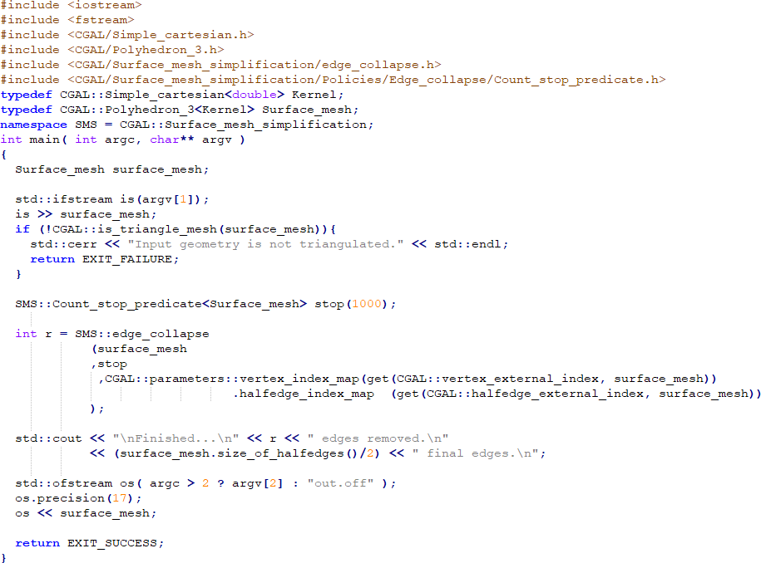
Рис.3.4. Реалізація динамічного рівня деталізації С++
 |  |  |  |  | ІАЛЦ.466454..003 ПЗ | Арк.  21
Зм. | Арк. | № докум. | Підпис | Дата | ІАЛЦ.466454..003 ПЗ | Арк.  21

3.2.4. Внутрішня полігональна видимість
У комп'ютерній графіці відкидання задньої сторони визначає, чи видно полігони позаду графічного об'єкта. Це ітерація у графічному конвеєрі, яка перевіряє, чи з'являються точки у полігоні при проеціюванні на екран. Цей процес робить рендеринг об'єктів більш швидким і ефективним за рахунок зменшення кількості полігонів, які програма може візуалізовувати. Наприклад, на міській вуличній сцені, як правило, немає необхідності малювати полігони з боків будинків, що стоять осторонь від камери; вони повністю закриваються сторонами, що стоять перед камерою. Взагалі, можна вважати, що відсікання задньої поверхні не створює видимого артефакту у візуалізованій сцені, якщо об’єкти містять тільки закриту та непрозору геометрію. У сценах, що містять прозорі трикутники та полігони, що стоять навпроти, можуть стати видимими через процес альфа-композиції. У візуалізації відсікання задньої сторони може бути використано для часткового вирішення проблеми видалення прихованих об’єктів, але тільки для замкнутої опуклої геометрії. Одним із способів реалізації відкидання задньої сторони є відкидання всіх трикутників, де нормаль поверхні по відношенню до камери більше або дорівнює нулю. Необхідно розробити три типи видалення полігонів: видалення поверхонь відвернених від камери, відсікання полігонів та відсікання частини поверхонь, які приховані за іншими частинами моделі.
Було розроблено перші типи видалення полігонів. Кожна грань багатогранника має дві сторони, зовнішню сторону і внутрішню сторону. Ми можемо бачити тільки передню частину і лише її половину. Якщо прибрати один полігон об'єкту, то там буде внутрішня частина, яку можна відсікати від візуалізації.
 |  |  |  |  | ІАЛЦ.466454..003 ПЗ | Арк.  22
Зм. | Арк. | № докум. | Підпис | Дата | ІАЛЦ.466454..003 ПЗ | Арк.  22

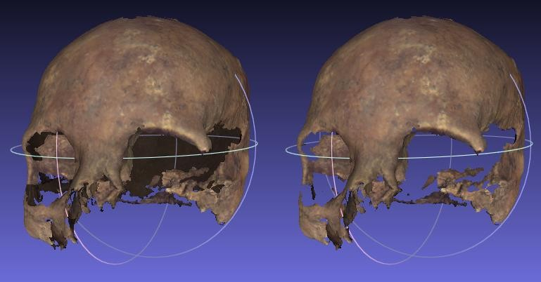
Рис. 3.5. Внутрішня частина об’єкту, не візуалізується тим самим звільняючи конвейр рендерингу.

Потрібно перевірити кожен полігон на моделі, щоб побачити, чи є він видимим. Можна використати у розробці два підходи, щоб визначити, чи, повернена до камери, поверхня є фронтальною або задньою стороною. Це використання нормалей або мітка зони полігонів. Для розробки було використано спосіб підпису зони полігонів, оскільки він дуже швидкий.
Відсікання поверхні в OpenGL обчислює підписану область заповненого примітиву в координатному просторі. Підписана область є позитивною(true), коли координати знаходяться проти годинникової стрілки, а негативне(false) - за годинниковою стрілкою. У розробці можна використовувати функцію glFrontFace() для визначення порядку, проти годинникової стрілки або за годинниковою стрілкою, для інтерпретації як передньої або задньої частини примітиву. Потрібно вказати вилучення як передньої, так і задньої граней, викликавши glCullFace(). Нарешті, виключення обличчя повинно бути включене з викликом до процедури glEnable().
 |  |  |  |  | ІАЛЦ.466454..003 ПЗ | Арк.  23
Зм. | Арк. | № докум. | Підпис | Дата | ІАЛЦ.466454..003 ПЗ | Арк.  23

      - Кольорові буфери
Буфери кольорів - це ті, до яких зазвичай потраплять дані про кольори. Вони містять RGB кольорові дані і можуть також містити альфа-канал. Подвійні буфери мають передній і задній буфери, а система з одним буфером має тільки передні буфери. Цей буфер необхідний для використання текстур у ігровому рушії.

      - Буфер глибини

Буфер глибини зберігає значення глибини для кожного пікселя. Глибина зазвичай вимірюється відстанню до очей, тому пікселі з великими значеннями буфера глибини переписуються пікселями з меншими значеннями. Буфер глибини іноді називають буфером z тому, що значення x та y вимірюють горизонтальне та вертикальне зміщення на екрані, а значення z визначає відстань, перпендикулярну до екрану).

      - Очищення буферів
На старому апаратному забезпеченні, очищення екрану або будь- якого з буферів, як правило, є одною з найдорожчих операцій. Для вирішення цієї проблеми, потрібно реалізувати засоби, які можуть одночасно очищати більше одного буфера. Команди очищення OpenGL структуровані таким чином, щоб використовувати їх саме таких архітектурах. По-перше, потрібно вказати значення, які потрібно записати в кожний буфер. Потім потрібно виконати одну команду для виконання операції очищення, передаючи список всіх буферів, які потрібно очистити. Якщо апаратне забезпечення здатне до одночасного очищення, то всі вони відбуваються одночасно; в іншому випадку кожен
 |  |  |  |  | ІАЛЦ.466454..003 ПЗ | Арк.  24
Зм. | Арк. | № докум. | Підпис | Дата | ІАЛЦ.466454..003 ПЗ | Арк.  24

буфер очищається послідовно. Наступні команди встановлюють значення очищення для кожного буфера.

      - Тестування на фрагментах
Коли візуалізується на екрані геометрія, текст або зображення, OpenGL виконує декілька обчислень, щоб обертати, переводити, масштабувати, визначати освітлення, проектувати об'єкт в перспективі, визначати, які пікселі в цьому вікні впливають, і визначити, які кольори цих пікселів повинні бути намальовані. Після того, як OpenGL визначить, що повинен бути згенерований окремий фрагмент і який його колір має бути, залишаються кілька етапів обробки, які контролюють, як фрагмент малюється у буфері кадрів. Наприклад, якщо він знаходиться за межами прямокутної області, або якщо він знаходиться далі від точки зору, ніж пікселі, які вже знаходиться у буфері кадрів, він не малюється. В іншому етапі колір фрагмента змішується з кольором пікселя, який вже знаходиться в буфері кадрів.

      - Альфа-тест
У режимі RGBAlpha альфа-тест дозволяє приймати або відхиляти фрагмент на основі його альфа-значення. Альфа-тест можна увімкнути та вимкнути шляхом передачі GL_ALPHA_TEST до glEnable() andglDisable(). Щоб визначити, чи включений тест альфа, потрібно використати GL_ALPHA_TEST за допомогою glIsEnabled().
Тест порівнює вхідне значення альфа з еталонним значенням. Фрагмент приймається або відхиляється в залежності від результату порівняння. І еталонне значення, і функція порівняння встановлюються через glAlphaFunc(). За замовчуванням еталонне значення дорівнює нулю, функція порівняння GL_ALWAYS, а альфа-тест вимкнено. Щоб
 |  |  |  |  | ІАЛЦ.466454..003 ПЗ | Арк.  25
Зм. | Арк. | № докум. | Підпис | Дата | ІАЛЦ.466454..003 ПЗ | Арк.  25

отримати функцію порівняння альфа або еталонного значення, слід використовувати функцію GL_ALPHA_TEST_FUNC або GL_ALPHA_TEST_REF з glGetIntegerv ().
Опорне значення ref затискається між нулем і одиницею. Можливі значення для GL_ALPHA_TEST_FUNC та їх значення наведені в Таблиці 3.6.
Таблиця 3.6. Значення параметрів glAlphaFunc

Параметр Дія
GL_NEVER Ніколи не приймати фрагмент
GL_ALWAYS Завжди приймати фрагмент GL_LESS Приймати фрагмент, якщо фрагмент альфа <
еталонне альфа
GL_LEQUAL Приймати фрагмент, якщо фрагмент
альфа += еталонне альфа
GL_EQUAL Приймати фрагмент, якщо фрагмент альфа =
еталонне альфа
GL_GEQUAL Приймати фрагмент, якщо фрагмент
альфа *= еталонне альфа
GL_GREATER Приймати фрагмент, якщо фрагмент альфа >
еталонне альфа
GL_NOTEQUAL Приймати фрагмент, якщо фрагмент альфа не
еталонне альфа

Одним із плюсів для використання тесту альфа значення є реалізація алгоритму прозорості. Потрібно візуалізувати всю сцену двічі, перший раз приймаючи лише фрагменти з альфа-значеннями, а другий - приймаючи фрагменти з альфа-значеннями, які не дорівнюють одиниці.
 |  |  |  |  | ІАЛЦ.466454..003 ПЗ | Арк.  26
Зм. | Арк. | № докум. | Підпис | Дата | ІАЛЦ.466454..003 ПЗ | Арк.  26

Потрібно увімкнути буфер глибини під час обох проходів, і вимкнути запис буфера глибини під час другого проходу. Іншим способом може бути візуалізація з текстурними картами, на яких можна побачити певні відмітки. Текстура може мати прозорі частини, і тому на значення в буфері глибини не впливає.

      - Тестування глибини
Для кожного пікселя на екрані буфер глибини відстежує відстань між точкою зору і об'єктом, що займає ці пікселі. Потім, якщо пройдений тест на глибину, значення вхідної глибини замінює те, яке вже знаходиться в буфері глибини.
Буфер глибини зазвичай використовується для відсікання прихованої поверхні. Таким чином, після рендеринга всієї сцени залишаються лише об'єкти, які не закриваються іншими елементами. Спочатку значення очищення для буфера глибини - це значення, яке є настільки далеким від точки зору, наскільки це можливо, так що глибина будь-якого об'єкта ближче, ніж це значення. Якщо є необхідність у використанні буфера глибини, просто потрібно включити його, передавши GL_DEPTH_TEST до glEnable() і очистити буфер глибини перед перемальовуванням кожного кадру.

      - Увімкнення перевірки глибини
При включеній функції буферу, потрібно порівняти глибини та оновити буфер глибини. Варто звернути увагу, що, навіть, якщо буфер глибини увімкнений і маска глибини не є нульовою, буфер глибини не оновлюється, якщо тестування глибини вимкнено. GLDepthMask() вказує, чи включений буфер глибини для запису в нього інформації.
 |  |  |  |  | ІАЛЦ.466454..003 ПЗ | Арк.  27
Зм. | Арк. | № докум. | Підпис | Дата | ІАЛЦ.466454..003 ПЗ | Арк.  27

У цьому випадку значення z представляє відстань від об'єкта до точки огляду, а менші значення означають, що відповідні об'єкти ближче до точки огляду.

3.2.4.8. Висновок
Відсікання задньої сторони було розроблено для того, щоб трикутники, спрямовані від камери, не подавалися на конвеєр візуалізації. Це відносно швидкий спосіб вирішити, чи слід малювати трикутники, чи ні. Відсікання задньої поверхні найкраще працює з закритими об'єктами, такими як куби, сфери, стіни. Деякі системи не мають цього, оскільки вони розглядають поверхні як двосторонні і, отже, видимі з будь-якого напрямку. У розробці оптимізації ігрового рушія, це може мати неабияке значення, оскільки кожен 3D об’єкт має задні поверхні, і це може дати величезний приріст у швиидкодії

  - Додаткові оптимізації
    - Оптимізація PBR
Фізично задовільний рендеринг (PBR) - це підхід в комп'ютерній графіці, який прагне відображати поверхні таким чином, щоб більш точно моделювати потік світла з наближенням до реального світу. Багато алгоритмів PBR мають за мету точне моделювання фотореалізму. Також може використовуватися фотограмметрія для виявлення і кодування точних оптичних властивостей матеріалів. Шейдери також можуть використовуватися для реалізації принципів PBR.
Cхема фрагментарного шейдера, який було розроблено для проходу освітлення, має всі вхідні кольори та кольорові текстури, тому все відбувається в лінійному просторі. Зрештою, було записано остаточний колір назад до буфера кадру в гамма-просторі.
 |  |  |  |  | ІАЛЦ.466454..003 ПЗ | Арк.  28
Зм. | Арк. | № докум. | Підпис | Дата | ІАЛЦ.466454..003 ПЗ | Арк.  28

Потрібно зберігати параметри гладкості, металевості та оклюзії у лінійній текстурі. Також потрібно зберігати випромінювальну маску кольору і маску текстурної суміші у другій текстурі, хоча можна дивитися, щоб стиснути все це в одну текстуру. Попередньо потрібно вибрати якомога більше текстурних даних у викликах функції sampleMaterialTexture() та initSurface(). Також було обчислено багато інформації про поверхню і збережено її в структурі SurfaceData.

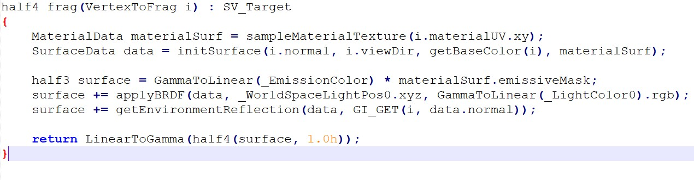
Рис. 3.6. Код лінійної гамма-функції

Функція BRDF розбита на чимало допоміжних функцій, їх можна розділити, але тут основна його частина:

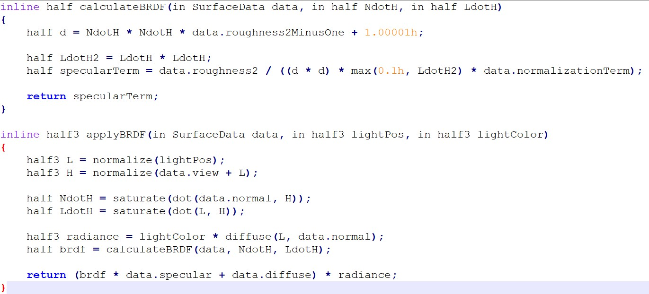

Рис. 3.7. Код функції BRDF
 |  |  |  |  | ІАЛЦ.466454..003 ПЗ | Арк.  29
Зм. | Арк. | № докум. | Підпис | Дата | ІАЛЦ.466454..003 ПЗ | Арк.  29

Слід об'єднати освітлення навколишнього середовища. Попередньо необхідно обрати дані кубових карт на початку нашого шейдера у виклику функції initSurface.

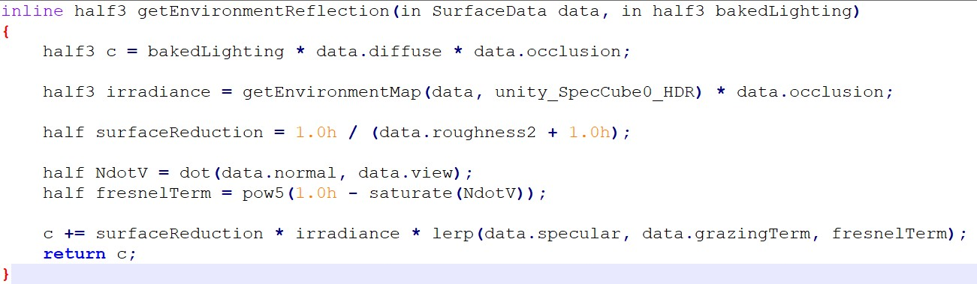
Рис. 3.8. Функція повернення значення відбиття

Варто профілювати PBR, найкращим інструментом для цього є відладчик графічного процесора, він відображає споживання за шейдерами. До оптимізації споживання у PBR складало 40% всього шейдерного часу, після оптимізації цей час скоротився до 3%.

3.3.2. Скейлинг текстур
Можна використати невелике погіршення якості зображення текстур, яке може бути або не бути помітним залежно від текстури.
Стислі текстури зберігаються стиснутими в пам'яті і розпаковуються під час пошуку текстур. Це зменшує як вимогу до пам'яті GPU, так і збільшує швидкість пошуку текселів за рахунок зменшення вимоги до пропускної здатності пам'яті.
Залежно від графічного процесора він також може підвищити ефективність кешування текстур, оскільки менше кешу використовується, коли текстура утримується стиснутою в кешу текстури GPU.
 |  |  |  |  | ІАЛЦ.466454..003 ПЗ | Арк.  30
Зм. | Арк. | № докум. | Підпис | Дата | ІАЛЦ.466454..003 ПЗ | Арк.  30

При використанні ця текстура не розпаковується в оперативну пам'ять.
GPU читає стиснуту саму текстуру через її текстурні семплери. На практиці вплив на шину PCIe є мінімальною, оскільки текстури рідко передаються між пам'яттю процесора і пам'яттю GPU. Це на шині оперативної пам'яті та GPU під час пошуку текстур, що відбувається, є велика різниця.
У деяких випадках, коли апаратне забезпечення не підтримує стиснення, текстура буде перетворена драйвером до іншого стислого формату. В інших випадках стиснута текстура не буде підтримуватися взагалі, але в цілому рушії можуть це робити автоматично.

3.3.3 Розгалудження шейдерів
Шейдери розгалужуються, коли використовується явні if/then.
Коли компілятор зустрічає умовні оператори, він має прийняти рішення, та порахувати два варіанти. Таким чином, він повинен вирішити, який шлях коду прийняти.
Більшість комп'ютерів намагаються прокласти якомога більше роботи, щоб забезпечити зайнятий процесор. Інструкції виконуються по порядку, і процесор намагатиметься виконати стільки команд, скільки він зможе. Це дозволяє комп'ютеру виконувати код більш ефективно. Однак, якщо є розгалуження, комп'ютер може витрачати час на підготовку результату коду, який він ніколи не мав на меті виконати. Це призводить до втрати процесорного часу, що в кінцевому підсумку впливає на швидкодію додатку. На щастя, сучасні процесори неймовірно швидкі. Однак на GPU це є проблемою продуктивності. Через велику кількість обчислень, які GPU намагаються вирішити паралельно, більшість графічних процесорів не підтримують розгалуження. Коли йде запуск з різними атрибутами, такими як положення, нормалі,
 |  |  |  |  | ІАЛЦ.466454..003 ПЗ | Арк.  31
Зм. | Арк. | № докум. | Підпис | Дата | ІАЛЦ.466454..003 ПЗ | Арк.  31

текстурні координати через кілька шейдерних програм, то вони виводять дуже багато унікальних результатів для відображення на екрані. Наприклад, якщо на вашому дисплеї було звичайна роздільна здатність HD 1080 × 960, ваш графічний процесор обчислював би 1080 × 960 = 1,036,800 унікальних значень кольорів пікселів. Це дуже багато обчислювальних результатів. У випадку з грою все набагато складніше. Ваша гра, в ідеалі, повинна зробити 60 унікальних зображень або кадрів в секунду. Тому ваш GPU повинен буде обчислити більше 60 мільйонів унікальних значень кольорів пікселів протягом однієї секунди.
На данний момент, найпрогресивнішим графічним процесором є Nvidia GeForce RTX 2080 Ti. Вона має в своєму розпорядженні 4,352 ядер, що є набагато більше, ніж найбільш прогресивний процесор Intel, i9-7980XE, який має 18 ядер.
Значною перевагою є SIMD. SIMD означає "Одноразові дані з однією інструкцією". Тому операції SIMD можуть допомогти скоротити дорогі навантаження на пам'ять і зберігати їх, завантажуючи входи і зберігаючи результати в одній операції завантаження / зберігання, на відміну від завантаження кожного входу і зберігання кожного результату окремо. Використання SIMD може забезпечити приємний побічний ефект, який допомагає вашій програмі покращити дієздатність кешу пам'яті. SIMD можна використовувати як на процесорі, так і на графічному процесорі.
На відміну від процесорних програм, майже завжди використовується SIMD в програмах GPU. Тому варто використовувати саме SIMD команди, та уникати в шейдерах розгалуджень.
 |  |  |  |  | ІАЛЦ.466454..003 ПЗ | Арк.  32
Зм. | Арк. | № докум. | Підпис | Дата | ІАЛЦ.466454..003 ПЗ | Арк.  32

  - Опис розробки
За основу був взятий рушій іншого розробника, який був з відкритим сирцевим кодом. Його можна запустити через компіляцію у Visual Studio, або через скомпільовану збірку. Для того, щоб запустити цей рушій, необхідна встановлена Visual Studio 18 і вище, OpenGL API, DirectX та фізичний рушій PhysX. Щоб побачити, як саме оптимізації покращюють швидкодію, потрібно додати можливість підрахунку кадрів за секунду.

Рис. 3.9. Код відображення кадрів за секунду Після того як є дані про кількість кадрів можна вмикати
запропоновані рішення, щодо оптимізації.

  - Розгляд прикладу роботи програми
У сцені знаходиться певна кількість об’єктів, у яких сумарна кількість полігонів – 400000 трикутників. Це доволі велика кількість. На данний момент, без оптимізацій, лічильник кадрів за секунду показує 15- 19 кадрів за секунду.
 |  |  |  |  | ІАЛЦ.466454..003 ПЗ | Арк.  33
Зм. | Арк. | № докум. | Підпис | Дата | ІАЛЦ.466454..003 ПЗ | Арк.  33
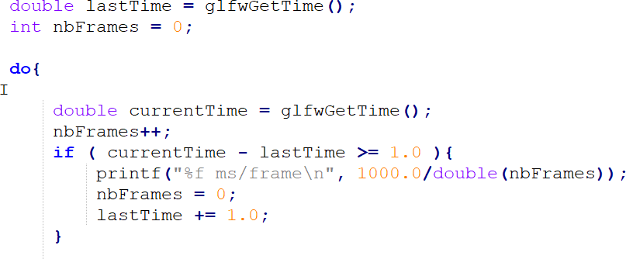

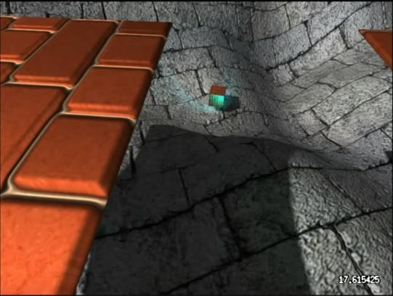
Рис.3.10. вікно 3D рушія, у якому сцена з об’єктів

3.6. Порівняння результатів
Щоб результат був оптимальним, потрібно провести ряд тестувань. Спочатку потрібно порахувати кожну оптимізацію. Потім треба уввімкнути всі оптимізації. Результат оптимізацій у таблиці 3.7.

Таблиця 3.7. Порівняння всіх оптимізаційних алгоритмів
 |  |  |  |  | ІАЛЦ.466454..003 ПЗ | Арк.  34
Зм. | Арк. | № докум. | Підпис | Дата | ІАЛЦ.466454..003 ПЗ | Арк.  34
 | Кількість кадрів за секунду | Відсоткове пришвидшення
Без оптимізацій | 17-19 | 0%
Піраміда огляду | 32-35 | 86,1 %
Рівень деталізації | 21-23 | 22,2 %
Відсікання оклюзії | 26-28 | 50 %
Відсікання задньої частини | 29-31 | 66,5 %
Усі оптимізації | 53-57 | 205,5 %

Висновки до розділу 3
Було розроблено програмну реалізацію запропонованого у попередньому розділі алгоритму для оптимізації.
Оптимізація надає можливість більш швидкого опрацювання важких функцій, та дозволяє зекономити час для ігрових розробників. Графічне відображення об’єктів під час вдалої візуалізації, та лічильник кадрів за секунду можуть сказати про вдалість та успішність задіяних оптимізацій у рушії реального часу. Оптимізація підтримує можливість реалізації кожної оптимізації.
Було наведено детальний опис логіки та роботи оптимізованого рушія, розглянуто вигідність оптимізацій під час роботи рушія. В результаті роботи отримано усі можливі пришвидшення у графічній складовій рушія.
Було проведено порівняльний аналіз ефективності оптимізаційних запропонованих алгоритмів графічних пришвидшень методами піраміди видимості, рівнем деталізації, оклюзії вилучення, та внутрішньої полігональної видимості.
Показано, що запропоновані алгоритми дозволяють істотно скоротити часову складову ігрового рушія реального часу, що є суттєвою перевагою порівняно з неоптимізованим рушієм.
 |  |  |  |  | ІАЛЦ.466454..003 ПЗ | Арк.  35
Зм. | Арк. | № докум. | Підпис | Дата | ІАЛЦ.466454..003 ПЗ | Арк.  35

ВИСНОВКИ
Роботу присвячено вирішенню задачі оптимізації ігрових рушіїв на основі профілювання візуалізації реального часу.
Було проведено теоретичний огляд та аналіз особливостей ігрових рушіїв. Виявлено головні принципи роботи рушіїв, її складові, та оптимізації, які можна ввести у ігровий рушій для збільшення частоти кадрів
Також було розглянуто головні графічні профілювання, які можна ввести. Підтверджено необхідність розробки оптимізації для вирішення питання неоптимізованих ігор, та збільшення можливостей ігрових розробників, для створення більш якіснішого вмісту.
У якості оптимізаційних алгоритмів ігрового рушія, зокрема оптимізації візуалізації, було обрано піраміду огляду, відсікання оклюзії, та задньої частини, та алгоритм динамічних рівнів деталізації . У якості критеріїв оцінки оптимізації, було обрано кількість кадрів за секунду. За рахунок використання вище зазначених оптимізацій візуалізованої частини ігрового рушія, було суттєво збільшено частоту кадрів. Використання запропонованих рішень дозволяє збільшити кількість кадрів у грі, та дати можливість ігровим розробникам, економити час, та зробити роботу більш автоматизованою.
Для моделювання запропонованих алгоритмів було розроблено оптимізації до рушія з відкритим сирцевим кодом. Оптимізація надає можливості моделювання та візуалізації 3D сцени зі збільшенням частоти кадрів понад 200%.
При проведенні порівняльного аналізу запропонованих оптимізацій із неоптимізованим рушієм було з’ясовано, що запропоновані пришвидшення мають кращу ефективність у порівнянні зі звичайним не оптимізованим рушієм.
 |  |  |  |  | ІАЛЦ.466454..003 ПЗ | Арк.  36
Зм. | Арк. | № докум. | Підпис | Дата | ІАЛЦ.466454..003 ПЗ | Арк.  36

СПИСОК ВИКОРИСТАНОЇ ЛІТЕРАТУРИ:
- Eberly D., 3d game engine design, Morgan Kaufmann Publishers, 2001.
- Devmag.org.za, 3d graphics in game maker part 1, 2009.
- Haines E. Moeller T., Real-time rendering, A.K. Peters Ltd., 2008.
- Silicon Graphics Inc. (2008). OpenGL Overview. Retrieved May 14, 2008, from Silicon Graphics Inc. Режим доступу до ресурсу: http://www.sgi.com/products/software/opengl/overview.html
- St-Laurent, S. (2004). Shaders for game programmers and artists. Boston: Thomson Course Technology PTR.
- David H. Eberly (2006). 3D Game Engine Design: A Practical Approach to Real-Time Computer Graphics, p. 69. Morgan Kaufmann Publishers, United States.
- Biljecki, F.; Ledoux, H.; Stoter, J. (2016). "An improved LOD specification for 3D building models". Computers, Environment and Urban Systems.
- Ribelles, López, and Belmonte, "An Improved Discrete Level of Detail Model Through an Incremental Representation", 2010 Режим доступу до ресурсу: http://www3.uji.es/ribelles/papers/2010-TPCG/tpcg10.pdf
- Zhang, H., Manocha, D., Hudson, T., Hoff, K., “Visibility Culling using Hierarchical Occlusion Maps,” Computer Graphics (SIGGRAPH ’97 Proceedings), 77- 88, 1997.
- Schroeder, W., “A Topology Modifying Progressive Decimation Algorithm,” IEEE Visualization ’97 Proceedings, 205-212, 1997.
- Rossignac, J., “Geometric Simplification and Compression,” Multiresolution Surface Modeling SIGGRAPH ’97 Course Notes, 1997.
12 Rohlf, J., and Helman, J., “IRIS Performer: A High Performance Multiprocessing Toolkit for Real-Time 3D Graphics,” Computer Graphics, 381-394, 1994
 |  |  |  |  | ІАЛЦ.466454..003 ПЗ | Арк.  37
Зм. | Арк. | № докум. | Підпис | Дата | ІАЛЦ.466454..003 ПЗ | Арк.  37

- M¨uller, G. and Fellner, D. (1999). Hybrid Scene Structuring with Application to Ray Tracing.
- SGI (1999). Silicon Graphics 320, Visual Workstation. Specifiaction document, Режим доступу до ресурсу: http://visual.sgi.com/products/320/index.html.
- Bartz, D., Meißner, M., and Huttner, T. (1998). Extending Graphics Hardware for Occlusion Queries inOpenGL. In Proc. of Eurographics/SIGGRAPHWorkshop on Graphics Hardware, 97–104,158.
- Airey, J., Rohlf, J., and Brooks, F. (1990). Towards Image Realismwith Interactive Update Rates in Complex Virtual Building Environments. In Proc. of ACM Symposium on Interactive 3D Graphics.
- Kelvin Sung; Peter Shirley; Steven Baer (6 November 2008). Основи інтерактивної комп'ютерної графіки: концепції та реалізація. CRC Press. с. 390. ISBN 978-1-56881-257-1.
- Isaac V. Kerlow (2004). Мистецтво 3D: Комп'ютерна анімація і ефекти. John Wiley & Sons. с. 185. ISBN 978-0-471-43036-0.
- Karen Goulekas (2001). Візуальні ефекти в цифровому світі:
всеосяжний глосарій з більш ніж 7000 візуальних ефектів. Morgan Kaufmann. с. 409. ISBN 978-0-08-052071-1.
- Д. Херн, М. П. Бейкер. Комп'ютерна графіка й стандарт OpenGL.
— 3-е вид. — М. : Вільямс, 2005. — 1168 с.
- Г. Снук. 3D-ландшафти в реальному часі на C + + і DirectX 9. — 2-е вид. — М. : Кудиц-прес, 2007. — 368 с. — ISBN 5 -9579-0090-7.
- В. П. Іванов, А. С. Батраков. Тривимірна комп'ютерна графіка / Під ред. Г. М. Поліщука. — М. : Радіо та зв'язок, 1995. — 224 с. — ISBN 5-256-01204-5.
- Russell, Jeff, "PBR Theory". Retrieved on 14 November 2016.
 |  |  |  |  | ІАЛЦ.466454..003 ПЗ | Арк.  38
Зм. | Арк. | № докум. | Підпис | Дата | ІАЛЦ.466454..003 ПЗ | Арк.  38

ДОДАТОК 1 ОПТИМІЗАЦІЯ ІГРОВОГО РУШІЯ

СХЕМА РОБОТИ СИСТЕМИ

Аркушів 1

Київ – 2019

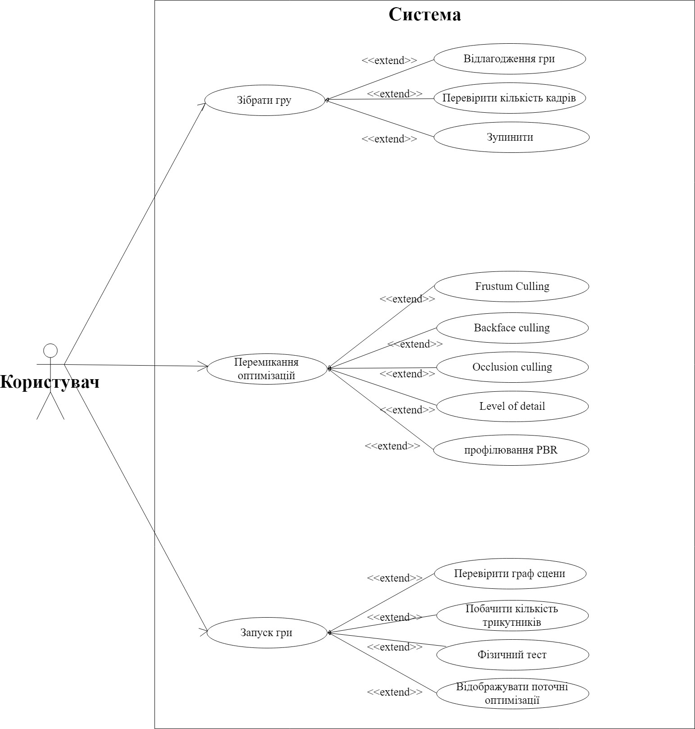
 |  |  |  |  | ІАЛЦ.466454.005 Д1
Зм. | Арк. | № докум. | Підпис | Дата
Розробив |  | Ботвінко Р.О. |  |  | Оптимізація ігрового рушія  Схема роботи системи | Літ. |  |  | Аркуш | Аркушів
Перевірив |  | Новотарський М.А |  |  | Оптимізація ігрового рушія  Схема роботи системи |  |  |  | 1 | 1
Реценз. |  |  |  |  | Оптимізація ігрового рушія  Схема роботи системи | НТУУ КПІ, ФІОТ, ІО-53
Н. Контр. |  | Сімоненко В. П. |  |  | Оптимізація ігрового рушія  Схема роботи системи
Затвердив |  |  |  |  | Оптимізація ігрового рушія  Схема роботи системи


ДОДАТОК 2 ОПТИМІЗАЦІЯ ІГРОВОГО РУШІЯ

СХЕМА ВЗАЄМОДІЇ ПРОГРАМИ

Аркушів 1

Київ – 2019

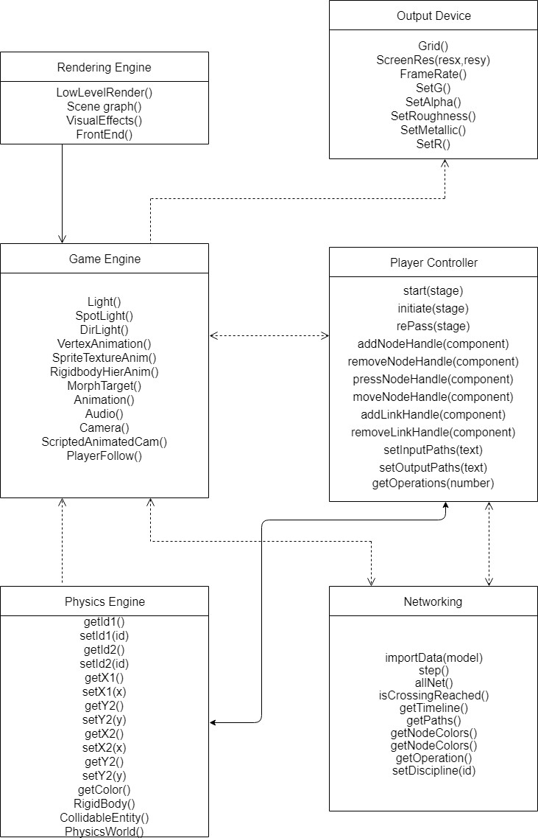
 |  |  |  |  | ІАЛЦ.466454.006 Д2
Зм. | Арк. | № докум. | Підпис | Дата
Розробив |  | Ботвінко Р.О. |  |  | Оптимізація ігрового рушія  Схема взаємодії  програми | Літ. |  |  | Аркуш | Аркушів
Перевірив |  | Новотарський М.А |  |  | Оптимізація ігрового рушія  Схема взаємодії  програми |  |  |  | 1 | 1
Реценз. |  |  |  |  | Оптимізація ігрового рушія  Схема взаємодії  програми | НТУУ КПІ, ФІОТ, ІО-53
Н. Контр. |  | Сімоненко В. П. |  |  | Оптимізація ігрового рушія  Схема взаємодії  програми
Затвердив |  |  |  |  | Оптимізація ігрового рушія  Схема взаємодії  програми

ДОДАТОК 3 ОПТИМІЗАЦІЯ ІГРОВОГО РУШІЯ

СХЕМА ПРОГРАМИ

Аркушів 1

Київ – 2019

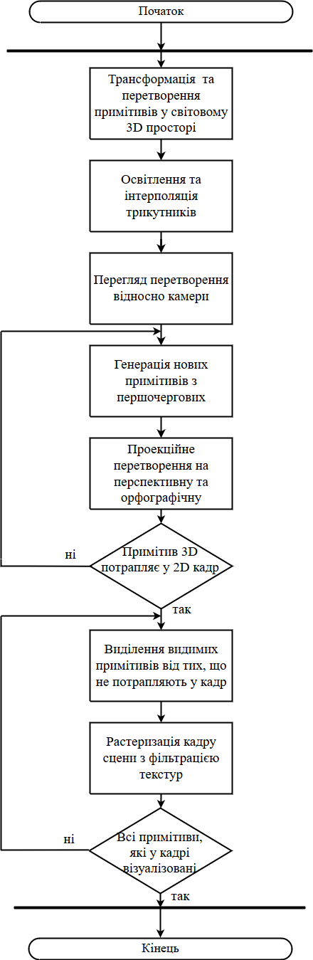
 |  |  |  |  | ІАЛЦ.466454.007 Д3
Зм. | Арк. | № докум. | Підпис | Дата
Розробив |  | Ботвінко Р.О. |  |  | Оптимізація ігрового рушія  Схема програми | Літ. |  |  | Аркуш | Аркушів
Перевірив |  | Новотарський М.А |  |  | Оптимізація ігрового рушія  Схема програми |  |  |  | 1 | 1
Реценз. |  |  |  |  | Оптимізація ігрового рушія  Схема програми | НТУУ КПІ, ФІОТ, ІО-53
Н. Контр. |  | Сімоненко В. П. |  |  | Оптимізація ігрового рушія  Схема програми
Затвердив |  |  |  |  | Оптимізація ігрового рушія  Схема програми

